INFORME DE LA COMISIÓN DE HACIENDA recaído en el proyecto de ley, en segundo trámite constitucional, que crea un Registro de Deuda Consolidada

BOLETÍN N° 14.743-03.

HONORABLE SENADO:

La Comisión de Hacienda tiene el honor de emitir su informe acerca del proyecto de ley de la referencia, en segundo trámite constitucional, iniciado en Mensaje de Su Excelencia el ex Presidente de la República, señor Sebastián Piñera Echenique, con urgencia calificada de “suma”.

- - -

Cabe señalar que el proyecto de ley fue considerado previamente, en segundo informe, por la Comisión de Economía.

A la Comisión de Hacienda, en tanto, le correspondió pronunciarse sobre los asuntos de su competencia, de conformidad con lo prescrito en el artículo 17 de la Ley Orgánica Constitucional del Congreso Nacional y a lo dispuesto por la Sala del Senado con fecha 09 de mayo de 2023.

- - -

A una o más sesiones en que la Comisión estudió esta iniciativa de ley asistieron, además de sus miembros, los Honorables Senadores señora Rincón y señor Kuschel, y el Honorable Diputado señor Benavente.

Concurrieron, asimismo, las siguientes personas:

Del Ministerio de Hacienda, la Subsecretaria, señora Heidi Berner; el Coordinador de Mercado de Capitales, señor Alejandro Puente; la asesora de Mercado de Capitales, señora Catalina Coddou, y la Coordinadora Legislativa, señora Consuelo Fernández.

De la Comisión para el Mercado Financiero (CMF), la Vicepresidenta, señora Bernardita Piedrabuena, y el Director General de Regulación Prudencial, señor Luis Figueroa.

Del Ministerio Secretaria General de la Presidencia, las asesoras Direpol, señoras Loreto González y Marcia González.

De la Asociación del Retail Financiero, el Presidente Ejecutivo, señor Claudio Ortíz.

De Equifax Inc., el Director Legal, señor Ignacio Bunster.

De Experian Services Chile, la Vicepresidenta Legal y de Asuntos Corporativos, señora Natalia Tovar.

La asesora del Honorable Senador Coloma, señora Carolina Infante.

La asesora del Honorable Senador Edwards, señora Nicole Martínez.

El asesor del Honorable Senador García, señor José Miguel Rey.

La asesora del Honorable Senador Insulza, señora Lorena Escalona.

Los asesores del Honorable Senador Kast, señores José Manuel Astorga y Oscar Morales.

El asesor del Honorable Senador Lagos, señor Reinaldo Monardes.

Del Comité Evopoli, el Coordinador, señor Jaime Herranz.

De la Biblioteca del Congreso Nacional, el analista, señor Samuel Argüello.

De la Fundación Jaime Guzmán, la asesora, señora Bernardita Valdés.

De Libertad y Desarrollo, el asesor, señor Esteban Ávila.

- - -

NORMAS DE QUÓRUM ESPECIAL

En lo relativo a las normas de quórum especial, la Comisión de Hacienda se remite a lo consignado en el segundo informe de la Comisión de Economía.

- - -

NORMAS DE COMPETENCIA DE LA COMISIÓN DE HACIENDA

De conformidad con su competencia, la Comisión de Hacienda se pronunció respecto de las siguientes disposiciones del proyecto de ley: artículos 3, incisos primero, segundo y tercero; 5, incisos primero y segundo; 12; 16, inciso primero, y 23 permanentes, y acerca del artículo cuarto transitorio. Lo hizo en los términos en que fueron aprobados por la Comisión de Economía, como reglamentariamente corresponde de acuerdo con lo dispuesto en el artículo 41 del Reglamento de la Corporación.

- - -

Para efectos de lo dispuesto en el artículo 124 del Reglamento del Senado, se deja constancia de que la Comisión de Hacienda introdujo enmiendas en los artículos 5, inciso segundo, y 23 del texto despachado por la Comisión de Economía en su segundo informe, y de que agregó un artículo 25, nuevo, lo que efectuó en aplicación del artículo 121 inciso final del Reglamento del Senado.

- - -

DISCUSIÓN

Previo a la consideración de los asuntos de competencia de la Comisión de Hacienda, en sesión de 19 de marzo de 2024, la Subsecretaria de Hacienda, señora Heidi Berner, efectuó una presentación, en formato ppt, del siguiente tenor:

PdL Registro de Deuda Consolidada

Boletín Nº14.743

Tabla

1. Presentación Proyecto de Ley.

2. Mejoras introducidas por la Comisión de Economía del Senado.

3. Artículos de competencia de Hacienda y consideraciones finales.

Presentación Proyecto:

Registro de Deuda Consolidada

Contexto

La idea de legislar sobre un registro consolidado de deuda ha sido presentada en distintos proyectos de ley. Sin embargo, en el contexto económico actual, las medidas tendientes a prevenir el sobreendeudamiento de las personas y familias cobran especial importancia.

A marzo de 2023, la carga financiera promedio de las personas alcanzó un 31,7%. Si nos concentramos en las personas con ingresos mensuales inferiores a $500 mil, la carga financiera superó el 38%. Por su parte, en el caso de personas que se consideran sobre endeudadas (carga financiera mayor a un 50% de su ingreso mensual), la carga financiera promedio alcanzó un 66,4% y se ubicó en 76,7% para las personas con ingreso por debajo de $500 mil.

Por ello, se optó por presentar un nuevo proyecto de ley con características simples, enfocado en la creación de un registro único y consolidado de las deudas, y en la protección de la seguridad de los derechos de las y los deudores.

• Actualmente, los Bancos, las sociedades de apoyo al giro y las Cooperativas de Ahorro y Crédito con patrimonio sobre 400.000 UF, están obligadas a reportar a la CMF los créditos vigentes, y, asimismo, pueden acceder a este registro para evaluar el riesgo de potenciales clientes.

• En contraste, no todos los oferentes de crédito no bancario están sujetos a esta obligación y, en consecuencia, no acceden a este registro para hacer evaluación de riesgos.

Problemas de la parcialidad de la información

1. Genera mercados desintegrados, reduciendo la competencia en el otorgamiento de créditos.

2. Empeora las condiciones de financiamiento de los buenos pagadores, en la medida que los oferentes de crédito no tienen información suficiente que permita distinguirlos.

3. Fomenta el sobreendeudamiento y con ello, malas decisiones financieras para las personas. Actualmente información financiera no está disponible para sus titulares, salvo parcialmente en el informe de deuda que emite la CMF.

4. Debilita la supervisión financiera, y, en consecuencia, la posibilidad de oportuno diseño de políticas públicas, puesto que los reguladores no pueden acceder a información completa.

Objetivos del Proyecto de Ley

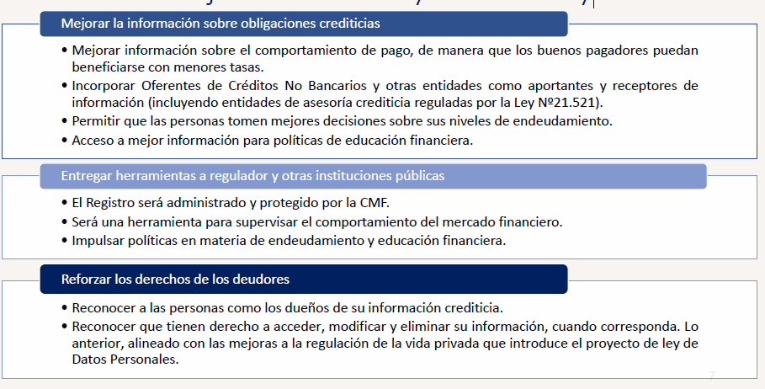

Contenido del Proyecto de Ley

1. Registro de Deuda Consolidada

• El proyecto crea un nuevo registro de información crediticia, denominado “Registro de Deuda Consolidada” (“RDC”), que es administrado por la CMF.

• Los oferentes de crédito bancarios y no bancarios y otras entidades estarán obligadas a reportar a la CMF información respecto de obligaciones crediticias, la que será almacenada en el RDC.

• Serán obligaciones reportables las de operaciones de crédito, así como las de otras operaciones de carácter financiero, de conformidad a lo que pueda establecer la CMF mediante Norma de Carácter General.

• Los oferentes de créditos deberán informar todas las obligaciones reportables de sus clientes, especificando: i) identidad del deudor, ii) naturaleza de deuda, iii) principales términos y condiciones, iv) plazos, v) garantías constituidas, vi) estado de cumplimiento, y vii) toda otra información relacionada que pueda determinar la CMF.

2. Reportantes del RDC

• Los bancos, las compañías de seguro, los agentes administradores de mutuos hipotecarios endosables, los emisores de tarjeta de crédito fiscalizados por la CMF, las CCAF y las CAC fiscalizadas por la CMF, respecto de obligaciones reportables en las que tengan la calidad de acreedor.

• Las sociedades securitizadoras, respecto de las obligaciones reportables en que el acreedor sea un patrimonio separado constituido por estas, y cualquier otra entidad fiscalizada por la CMF, que esta determine a través de Norma de Carácter General.

• Las personas naturales o jurídicas y otras entidades que, habiendo celebrado en el último año calendario operaciones en calidad de acreedor de obligaciones reportables, cumplan con las condiciones que establezca la CMF por Norma de Carácter General (a lo menos 1.000 operaciones por montos totales superiores a 100.000 UF).

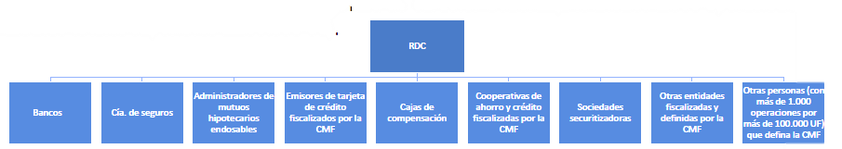

3. Acceso al RDC. La CMF será la encargada de otorgar acceso al RDC a los reportantes, sus mandatarios, los deudores y los terceros autorizados por los deudores.

• Acceso de Reportantes: solo tendrán acceso a información de obligaciones reportables de deudores específicos y respecto de obligaciones específicas.

• No podrán tener acceso a información sobre obligaciones reportables prescritas.

• Para tener acceso a la información del deudor, los reportantes deberán contar con el consentimiento previo de este, o alguna de las fuentes de licitud.

• Sólo podrán acceder al RDC con la finalidad de evaluar el riesgo comercial, riesgo crediticio y la gestión de riesgos, bajo sanciones corporales y de multas. Con todo, evaluado el riesgo, podrán acceder al registro para el monitoreo del crédito durante toda su vigencia (muralla china).

• Acceso Deudores: Toda persona natural o jurídica, puede acceder al RDC, respecto de toda su información y la de sus obligaciones, que se encuentre almacenada.

• Los deudores serán notificados sobre toda consulta a su respecto.

• El deudor podrá autorizar de manera expresa dicha facultad en terceros.

4. Derechos de los deudores

• El proyecto implica reconocer que los deudores son los dueños de sus datos al consagrar la existencia de los derechos de acceso, rectificación y cancelación.

• Los derechos mencionados son irrenunciables, de carácter gratuito y podrán ejercerse de forma presencial o mediante medios digitales.

• Por primera vez se reconocen claramente estos derechos a todos los deudores, ya que la ley de datos personales solo aplica para personas naturales (no aplica por ejemplo a empresas de menor tamaño) y la regulación del boletín comercial no reconoce estos derechos de forma expresa.

• Los derechos son claramente regulados y fiscalizados por la CMF, a diferencia de la actualidad que no existe un regulador y fiscalizador en materia de datos financieros.

• Lo anterior implica un avance significativo en la posición de los deudores frente al tratamiento de sus datos financieros.

Los derechos de los deudores reconocidos en el PdL son:

• Derecho de acceso: Toda persona, natural o jurídica, puede acceder al RDC, respecto de toda su información y la de sus obligaciones que se encuentre almacenada.

• Derecho de actualización, rectificación o complementación: Toda persona, natural o jurídica, puede solicitar al respectivo reportante, la actualización, rectificación o complementación de su información o de sus obligaciones, almacenada en el RDC.

• Derecho de cancelación: El deudor tendrá derecho a solicitar al respectivo reportante, la eliminación de su información o de sus obligaciones, almacenada en el RDC que, de conformidad a la ley, no corresponda ser almacenada en dicho registro.

Estos 3 derechos principales van acompañados de otros resguardos para los deudores, como la prohibición de los acreedores de acceder a información de más de 5 años, la obligación de que estos eliminen la información una vez hecha la evaluación crediticia, o la limitación de solicitar información solo de deudores específicos, prohibiendo accesos de forma masiva, entre otros.

5. Facultades y deberes de la CMF

La CMF es la encargada de mantener y administrar el RDC y de fiscalizar que los reportantes entreguen información de manera completa, actualizada y exacta.

Para ello podrá:

i. Determinar obligaciones reportables.

ii. Determinar requisitos mínimos para ser reportantes.

iii. Regular la operatividad del RDC.

iv. Determinar las condiciones, formas y plazos de entrega de información al RDC.

v. Fiscalizar a los reportantes.

vi. Exigir estándares mínimos de seguridad a reportantes y sus mandatarios.

6. Deberes de los reportantes

• Los reportantes estarán obligados a entregar información al registro en la forma que determine la CMF, y serán responsables sobre la exactitud de la información entregada. Por otro lado, deberán actualizar, rectificar o eliminar información en base a solicitudes de las y los deudores y cumplir con estándares mínimos de seguridad de información.

• Adicionalmente, estarán obligados a garantizar estándares adecuados de seguridad, protegiendo la información a la que hayan tenido acceso en virtud de esta ley contra su pérdida, tratamiento ilegítimo, filtración, daño o destrucción.

• Los reportantes deberán eliminar la información obtenida del RDC una vez que haya sido utilizada para la respectiva evaluación crediticia. De esta forma se evita y se sanciona el uso de la información del registro más allá de los fines del mismo (“listas negras”), pues la CMF tendrá la facultad de fiscalizar y sancionar (sin necesidad de asistir a un tribunal).

• Se establece que, los incumplimientos a la ley o a las normas relacionadas que emita la CMF, se sancionará bajo las reglas de la CMF.

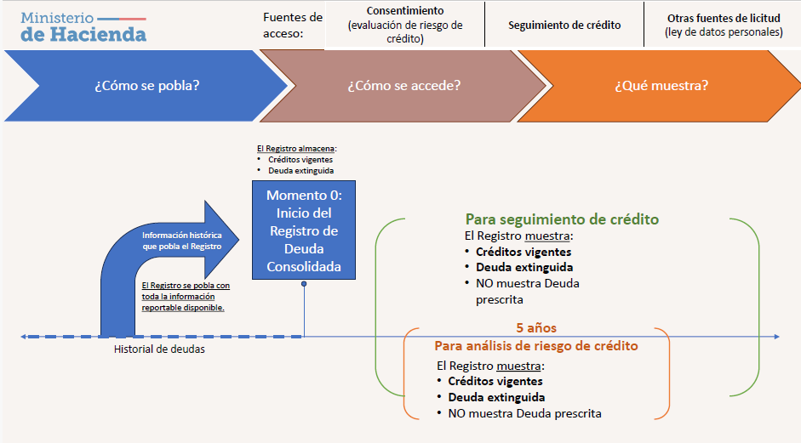

Mejoras introducidas por la Comisión de Economía del Senado

Sobre la discusión y audiencias

• Durante el año 2023, el proyecto se discutió en la Comisión de Economía de la Cámara y paralelamente en una mesa técnica. Todos y cada uno de los puntos levantados en las audiencias fueron trabajados en la mesa de asesores y, muchos de ellos, acogidos.

• Cabe destacar que, desde el punto de vista del consumidor, SERNAC, valoró positivamente el proyecto y destacó su complementariedad con el análisis de solvencia a que obliga el Art. 17 N) de la Ley Nº19.496.

• También desde las Fintech destacaron el Proyecto y la importancia de bajar las barreras a los oferentes de crédito no bancario para mejorar la competencia (por ejemplo, en relación a la necesidad de consentimiento para acceder a la información negativa). Desde el Ejecutivo, destacamos la complementariedad de esta iniciativa con la Ley Fintech, en la línea de mejorar la competencia.

• Respecto de los demás burós de crédito, este Proyecto tiene por objeto la creación y regulación de un registro público de la deuda de las personas, pero en ningún caso prohíbe la existencia de otros registros. Por el contrario, en el entendido que este registro tendrá una función restringida, es complementario y parte del sistema mixto que proporciona la coexistencia entre el registro público y los burós privados de crédito.

Sobre las indicaciones

• La mesa técnica funcionó por 6 meses, resultando en la presentación de un paquete de indicaciones.

• Se presentaron un total de 24 indicaciones, 13 del Ejecutivo y 11 parlamentarias.

• Las indicaciones del Ejecutivo contemplaron los distintos temas discutidos, principalmente referidos a:

1. Unificación regulatoria (con normativa de datos personales y pro consumidor),

2. Normas de olvido financiero y consentimiento.

3. Carácter mixto del Sistema.

4. Procedimiento de reclamo, ejercicio de derechos y régimen de sanciones.

5. Otras.

Resumen indicaciones Senado

• Revisión integral del texto, para asegurar la coherencia normativa con otros proyectos y leyes (datos personales y ley pro consumidor, respectivamente).

• Se eliminan del proyecto las normas de olvido financiero en general, manteniendo solo aquellas que conversan con el estándar de datos personales (eliminación de deuda prescrita).

• Se consagra como fuente de acceso el seguimiento del crédito para efectos de cálculo de capital y provisiones, los que finalmente consiguen el efecto de bajar las tasas producto de la mayor información disponible. De igual manera, se consagran otras fuentes de acceso lícitas en concordancia con el proyecto de ley de datos personales.

• Se refuerzan sanciones en caso de iniciar procedimientos para revertir la anonimización de la información.

• Se consagra un procedimiento de reclamación frente a la CMF.

• Se establece un nuevo régimen de sanciones, que replica la estructura escalonada de la regulación de datos personales, distinguiendo entre sanciones leves, graves y gravísimas.

• Se agrega un texto aclaratorio de la suficiencia del registro. La norma –incorporada por indicación en el primer trámite- buscaba evitar costos adicionales para los deudores. Pero se aclara que ello en ningún caso supone prohibir la revisión de información adicional a la información de deuda, que también necesaria para realizar el análisis de solvencia económica, como pudiera ser requerir información de la renta de las personas (por ejemplo, para casos de créditos hipotecarios), de validación de datos en las plataformas del Registro Civil o el SII, entre otras.

• La información del Registro se podrá, también, complementar con servicios de scoring y otros proporcionados por los burós privado de crédito.

• Se elimina la excepción de reporte de información para entidades públicas que entregan créditos.

• Se introducen aclaraciones sobre el rol del registro, inmerso en un sistema mixto de información público-privado.

Artículos de competencia de la Comisión de Hacienda y consideraciones finales

Artículos de competencia de la Comisión de Hacienda

Para el Ministerio de Hacienda es importante que esta Comisión conozca todo el contenido del PDL, por atender materias financieras muy relevantes para la cartera.

Sin perjuicio de lo anterior, la Comisión de Hacienda se debe pronunciar respecto de las siguientes disposiciones:

• Art. 3, incisos primero, segundo y tercero.
• Art. 5, incisos primero y segundo.
• Art. 12.
• Art. 16, inciso primero.
• Art. 23.
• Art. 4 transitorio.

Art. 3, incisos primero, segundo y tercero

Artículo 3.- Registro. Créase el registro de deuda consolidada, cuyo objeto es registrar y otorgar acceso a la información sobre obligaciones reportables en los términos establecidos en la presente ley.

El registro será administrado exclusivamente por la Comisión, la cual será la autoridad responsable de mantener dicho registro y de otorgar acceso, a través de medios o sistemas digitales, tales como interfaces de acceso remoto y automatizado u otros adicionales que ella determine que permitan una interconexión y comunicación directa, a los reportantes, sus mandatarios, a los deudores, y a los terceros autorizados por estos últimos, de conformidad a los artículos 5, 6 y 7 de la presente ley, velando siempre por la privacidad de los datos de conformidad con la ley N° 19.628, la seguridad y continuidad del referido registro. Para efectos de llevar a cabo lo anterior, la Comisión regulará, mediante norma de carácter general, el funcionamiento operativo del registro, los períodos de actualización de la información en línea y los procedimientos de acceso para los reportantes, sus mandatarios, los deudores y los terceros autorizados por estos últimos.

La Comisión podrá almacenar la información en el registro, así como utilizarla, durante el tiempo que lo estime necesario para el adecuado cumplimiento de sus funciones y atribuciones, de conformidad a lo señalado en el decreto ley N° 3.538, de 1980.

El artículo en comento se refiere a la creación del registro y administración del mismo por la CMF, incluyendo la obligación de la implementación operativa del Registro, y la facultad de almacenar la información para cumplir con uno de los objetivos, de contar con información apropiada para el oportuno diseño de política públicas.

Art. 5, incisos primero y segundo

Artículo 5.- Acceso de los reportantes. La Comisión otorgará a los reportantes acceso al registro.

Los reportantes solo tendrán acceso a información de obligaciones reportables de deudores específicos que identifiquen en los requerimientos de información que realicen al acceder al registro, ya sea que dichas obligaciones se encuentren vigentes o se hayan extinguido. Sin embargo, no podrán tener acceso a información sobre obligaciones reportables que se encuentren prescritas. El registro no podrá dar acceso a información que permita identificar a los acreedores de las obligaciones reportables, sea de manera directa o indirecta.

Para tener acceso a la información contenida en el registro, los reportantes deberán contar con el consentimiento previo, expreso e inequívoco del deudor, que deberá constar por medio verbal, escrito o electrónico equivalente y registrarse en un soporte idóneo. El consentimiento será otorgado con la sola finalidad de evaluar su riesgo, en los términos definidos en el artículo 1° de esta ley, y por un plazo limitado, dependiendo del tipo de operación de que se trate, el que será fijado por la Comisión en una norma de carácter general. Sin perjuicio de lo anterior, si evaluado el riesgo en los términos señalados se otorgara un crédito en favor del deudor, el acreedor reportante podrá acceder al registro durante toda la vigencia del crédito con el fin exclusivo de desarrollar y aplicar metodologías para la gestión del riesgo de pago de dicha obligación, siendo responsabilidad del reportante guardar la reserva, confidencialidad y asegurar el uso exclusivo de la información para los fines indicados, incluso al interior de la propia institución.

El artículo en comento se refiere al acceso al registro de los reportantes y mandatarios (en general, instituciones financieras bancarias y no bancarias, y algunas adicionales bajo la Ley Fintech, reforzando el carácter mixto). Se refiere también, en específico, al consentimiento como causal de acceso.

Art. 12

Artículo 12.- Procedimientos. La Comisión establecerá, mediante norma de carácter general, las formalidades, procedimientos, plazos, formas de comunicación y demás aspectos que estime necesarios para la implementación y aplicación de lo dispuesto en los artículos 7, 8, 9 y 10.

Las solicitudes recibidas por la Comisión serán derivadas a los respectivos reportantes.

La Comisión deberá establecer, mediante norma de carácter general, el procedimiento a que da lugar la inobservancia por parte del reportante de su deber de actualizar, rectificar, complementar o cancelar la información del deudor o de sus obligaciones almacenadas en el registro, de conformidad con lo establecido en los artículos 8 y 9 de esta ley. La Comisión podrá aplicar todas las sanciones del artículo 18 y siguientes de esta ley, y las sanciones aplicables de conformidad con el Decreto Ley Nº 3.538 de 1980 que crea la Comisión para el Mercado Financiero. Lo anterior, sin perjuicio del ejercicio de las atribuciones de las autoridades competentes de conformidad con la Ley N°19.628 sobre Protección de la Vida Privada, la Ley N° 19.496 sobre Protección de los Derechos de los Consumidores, y cualquier otra autoridad competente, cuando corresponda.

Para que la Comisión admita a tramitación un reclamo de conformidad con el procedimiento a que se refiere el inciso tercero anterior, el deudor deberá previamente haber ejercido sus derechos ante el reportante, sea directamente a través de los canales que dicho reportante cuente para esos fines, o a través de un sistema electrónico y automático que la Comisión dispondrá para recibir y canalizar las solicitudes de los interesados para hacer valer sus derechos ante los reportantes.

De iniciarse dicho procedimiento, el deudor podrá solicitar a la Comisión que suspenda la publicación de la información reclamada hasta la resolución del caso. La norma de carácter general señalada en este artículo deberá establecer el procedimiento de suspensión.

El artículo en comento consagra el procedimiento de reclamos ante la CMF, en primera instancia, debiendo derivar los reclamos al reportante, y, en segunda, pudiendo actualizar, rectificar, complementar o cancelar la información del deudor y sancionar al reportante.

Esquema explicativo en la siguiente lámina.

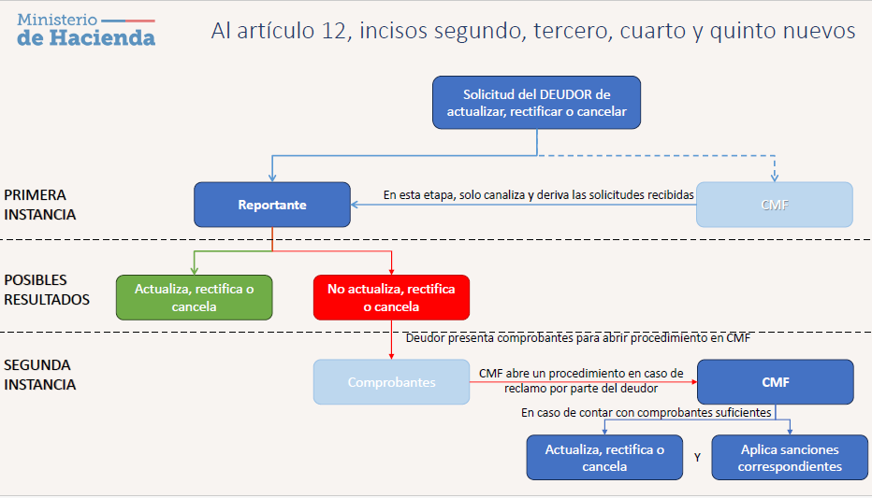

Art. 16, inciso primero

Artículo 16.- Supervisión y fiscalización. Los reportantes quedarán sometidos a la supervisión y fiscalización de la Comisión, exclusivamente en lo que se refiere al cumplimiento de esta ley. La referida supervisión y fiscalización será sin perjuicio de las funciones y facultades adicionales que se le otorguen a la Comisión respecto de dichos reportantes en virtud de otros cuerpos legales. Lo anterior, sin perjuicio de las demás responsabilidades que correspondan en virtud de otras leyes, subsistiendo, entre otras, el ejercicio de acciones de protección del interés colectivo de los consumidores, que deberán regirse por lo establecido en la Ley 19.496.

El artículo en comento consagra la facultad de supervisar y fiscalizar de la CMF respecto de los reportantes y usuarios del registro. Es explícito en mencionar la independencia de esta fiscalización de otras de la misma CMF, además de otros procedimientos y autoridades, por ejemplo, en materia de consumidores.

Art. 23

Artículo 23.- Sanciones. Las sanciones a las infracciones en que incurran los reportantes serán las siguientes:

a) Las infracciones leves serán sancionadas con amonestación escrita o multa de hasta 100 unidades tributarias mensuales.

b) Las infracciones graves serán sancionadas con multa de hasta 5.000 unidades tributarias mensuales. En caso de reincidencia, de conformidad con lo estipulado en el artículo 24 siguiente, la Comisión podrá́ aplicar una multa de hasta tres veces el monto asignado a la infracción cometida, además de que podrán ser sancionadas con la pena de reclusión menor en sus grados mínimo a medio de conformidad con lo estipulado en los títulos III, IV y V del Decreto Ley N°3.538.

c) Las infracciones gravísimas serán sancionadas con multa de hasta 10.000 unidades tributarias mensuales, además de que podrán ser sancionadas con la pena de reclusión menor en sus grados mínimo a medio de conformidad con lo estipulado en los títulos III, IV y V del Decreto Ley N°3.538. En caso de reincidencia, de conformidad con lo estipulado en el artículo 24 siguiente, la Comisión podrá́ aplicar una multa de hasta tres veces el monto asignado a la infracción cometida.

La Comisión podrá indicar al reportante la adopción de medidas tendientes a subsanar las infracciones que dieron motivo a la sanción, las que deberán ser adoptadas en un plazo no mayor a 30 días, de lo contrario se impondrá́ un recargo de 50% a la multa cursada.

El artículo en comento contiene el catálogo de infracciones leves, graves y gravísimas, respectivamente, replicando la estructura de datos personales. Las infracciones leves son la norma supletoria, las graves y gravísimas consagran hipótesis de culpa grave y dolo, respectivamente.

Art. 4 transitorio

Artículo cuarto transitorio.- El mayor gasto fiscal que represente la aplicación de esta ley, durante el primer año presupuestario de su entrada en vigencia, se financiará con cargo al presupuesto asignado a la Comisión para el Mercado Financiero, y en lo que faltare, con cargo a la Partida Presupuestaria del Tesoro Público. En los años siguientes, se financiará con los recursos que se establezcan en las respectivas leyes de presupuesto del sector público.

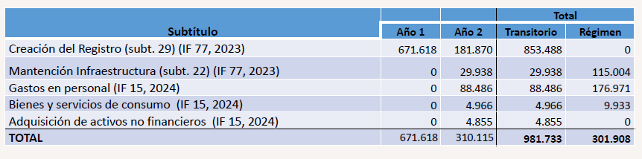

El artículo en comento se refiere al gasto fiscal que irroga la implementación del registro y posteriores asignaciones presupuestarias para su mantenimiento y operación.

Consideraciones sobre el Proyecto

• El Proyecto de Ley busca crear un Registro de Deuda Consolidada, público y gratuito, más no único, que contribuya a combatir los distintos problemas que genera la parcialidad de la información.

• ¿Cómo? (1) Mejorando la competencia; (2) Mejorando el acceso y condiciones de financiamiento; (3) Reduciendo el sobreendeudamiento de personas y familias; y, (4) Mejorando la fiscalización financiera y con ello, el oportuno diseño de políticas públicas.

• Chile es el único país de la región que no cuenta aún con un registro que consolide tanto data negativa (sistema chileno actual), como positiva. Las ventajas de la información positiva son múltiples, y materialmente se destacan en el acceso y condiciones de acceso al crédito de los consumidores. Experiencia comparada muestra que sobre un 40% de la población bajaron su clasificación de riesgo; y cerca de un 20% de la población de menores ingresos que estaba fuera de la banca formal, pudo acceder a ella, sin contar la mejora en las condiciones para aquellos con buen comportamiento de pago.

Al término de la presentación, el Honorable Senador señor Coloma, manifestó tener algunas inquietudes respecto al proyecto de ley objeto de estudio, en atención al debate que pudo seguir en la Comisión de Economía del Senado.

En primer término, dio cuenta de una preocupación más general, alusiva a la existencia de un Registro de Deuda Consolidada que cuente con un límite en la magnitud de los créditos que considera, dejando fuera aquellos de menor tamaño. Reconoció que tal impedimento obedece más bien a una dificultad técnica que a una decisión consciente de no querer registrar estos créditos menores. No obstante, opinó que podría esperarse que el registro debiese ser reflejo de una especie de “radiografía” de las obligaciones crediticias de las personas.

En segundo lugar, cuestionó que se establezca una suerte de monopolio estatal de la información al crear un ente que almacena las deudas vigentes, tanto aquellas positivas como negativas. Hizo presente que aquellos que tienen acceso a esta información son las propias entidades reguladas por la Comisión para el Mercado Financiero (CMF).

Al respecto, expresó ciertas dudas sobre el mecanismo que se está proponiendo y observó que otra alternativa hubiese sido que los burós privados de crédito también hubiesen podido acceder a dicha información. Agregó que, según entiende, la data a la que pueden acceder estas empresas sólo es la de carácter positiva.

Puntualizó, por tanto, que hay una institucionalidad que ya existe, la cual no podría llegar a conocer una información de manera completa, la que sólo estaría disponible para aquellos entes que entregan información al registro y se encuentren regulados por la CMF.

Consideró que el proyecto de ley se encuentra bien inspirado. Con todo, advirtió que en la comisión de Economía se votó en contra algunas indicaciones en su discusión en particular.

Por lo anterior, consultó al Ejecutivo la razón de que los burós privados de crédito no puedan tener acceso a la información negativa, pues resaltó la importancia de que las personas puedan optar por otras instancias al momento de querer tomar una mejor decisión crediticia.

La Honorable Senadora señora Rincón manifestó que la iniciativa legal es de aquellas que desde hace un largo tiempo se estaba esperando poder tramitar, en el entendido de que se ha discutido bastante sobre la deuda consolidada de las personas.

Preguntó a la señora Subsecretaria sobre las consideraciones finales de su presentación, específicamente respecto de la afirmación “El Proyecto de Ley busca crear un Registro de Deuda Consolidada, público y gratuito, más no único”. Solicitó poder aclarar esta última frase de que el mencionado registro no sería el único existente, así como también poder conocer mayores antecedentes de cómo se perfila este registro en relación al derecho comparado, pues en la misma lámina de la ppt se informa que “Chile es el único país de la región que no cuenta aún con un registro que consolide tanto data negativa (sistema chileno actual), como positiva”.

El Honorable Senador señor Lagos resaltó, en primer término, que la idea del proyecto de ley es proveer de mejor información a aquellas entidades que otorgan créditos, entregando mejores condiciones para los deudores que puedan asumir esos créditos y, en ese contexto, su otorgamiento no será riesgoso ni expuesto a pérdidas. Puntualizó que, bajo ese mismo supuesto, aquellos deudores que no estén en condiciones de cumplir las exigencias de un crédito no terminarán perjudicando a los que sí pueden hacerlo.

Continuó señalando que para tales efectos es que el proyecto de ley habla de deuda consolidada, pues agrupa todas las obligaciones crediticias, de manera tal de contar con una “radiografía” completa del futuro deudor.

Observó que, según recuerda, el Banco Central más de alguna vez informó a la Comisión de Hacienda del Senado sobre la necesidad de contar con un Registro de Deuda Consolidada, donde uno de los puntos recurrentes del debate sobre la materia consistía en saber en qué situación se encontraban aquellos créditos que no son otorgados por la banca directamente, como ocurre con los créditos automotrices. Cuestionó la razón de que estos últimos estén siendo excluidos del mencionado registro.

Sobre los burós privados de crédito, preguntó a los representantes del Ejecutivo si podían explicar de mejor manera su funcionamiento y la razón de que tengan acceso solamente a ciertos elementos de la información.

El Honorable Senador señor García sostuvo que, tal como hizo presente la Senadora Rincón, la iniciativa legal en estudio se trata de una materia esperada por cerca de diez años. Recordó que en su oportunidad existieron sectores del mundo financiero que se oponían a la creación de un Registro de Deuda Consolidada, pues iban a tener que entregar gratuitamente la información que tenían de su cartera de clientes. Observó que, según entiende, ese tipo de aprensiones ya se encuentran superadas y que actualmente los actores del sistema financiero coinciden en la necesidad de crear un registro de esta naturaleza.

Hizo presente que el proyecto de ley se ha diseñado con una promesa de que aquellos deudores que son cumplidores debieran ver en sus operaciones de crédito una disminución de su costo y en su tasa de interés. Preguntó la manera en que la CMF podrá garantizar que efectivamente se lleguen a hacer este tipo de ajustes, pues sostuvo que es real que actualmente para un sector se encarece el costo de sus créditos en atención a que otros no pagan sus deudas.

Apuntó que producto de lo anterior las tasas de los créditos de consumo o los intereses de las casas comerciales son tan elevadas.

Manifestó que el entusiasmo existente para votar favorablemente la iniciativa legal descansa en que ese tipo de promesa llegue a concretarse, de manera tal que aquellos deudores que cumplen con la obligación de pagar sus créditos puedan percibir el beneficio asociado a esta nueva normativa.

Enseguida, respecto de las instituciones que otorgan créditos, preguntó cuáles de ellas no quedarían incorporadas al registro. Consultó si no estaban consideradas las cooperativas, en atención a que hay algunas que no se encuentran reguladas por la CMF, o si acaso también quedarían excluidas las cajas de compensación o las entidades otorgantes de crédito automotriz.

Resaltó la importancia de establecer con claridad las entidades que estarán obligadas a reportar a la CMF información respecto de obligaciones crediticias, pues de lo contrario se generará un espacio de duda y dificultará la opción de concretar una reducción en las tasas de los créditos.

El Honorable Senador señor Insulza apuntó, por una parte, que tal como sostuvo la señora Subsecretaria en su presentación, el Registro de Deuda Consolidada no es el único registro existente y, por otra, que una serie de instituciones que otorgan créditos no estarían quedando comprendidas dentro del proyecto de ley. Por lo anterior, solicitó despejar dudas sobre los límites que está fijando el proyecto de ley.

La señora Subsecretaria se refirió primeramente a la pregunta sobre qué entidades son las que quedan fuera de la aplicación del registro. Aclaró que en general están comprendidas todas las entidades, salvo aquellas que tengan un número inferior o igual a 1.000 operaciones y por montos totales que no superen las 100.000 unidades de fomento.

Precisó que respecto a la situación en la que se encuentran las automotoras, debía considerarse más bien si la institución que otorga el crédito registra más de 1.000 operaciones y por montos totales superiores a 100.000 unidades de fomento.

Continuó señalando que dentro de su presentación detallaron a estas instituciones al nombrar como reportantes a los bancos, las compañías de seguro, las administradoras de fondos mutuos hipotecarios endosables, los emisores de tarjeta de crédito -incluyendo a aquellas emitidas por el retail, el cual a la fecha no forma parte del registro de deuda que lleva la CMF-, las cajas de compensación, las cooperativas de ahorro y crédito fiscalizadas por la CMF, las sociedades securitizadoras, las otras entidades fiscalizadas y definidas por la CMF -puntualizó que para efectos del Registro de Deuda Consolidada es que en este grupo se considera también al retail-, y, finalmente, aquellas otras personas naturales o jurídicas que tengan más de 1.000 operaciones y por más de 100.000 unidades de fomento.

Volvió a reiterar que bajo este último grupo sí es posible considerar el ingreso eventual al registro de entidades que otorguen crédito para el sector automotriz.

Sobre las cooperativas de ahorro y crédito fiscalizadas por la CMF recordó que, de acuerdo a los últimos cambios normativos, se está aludiendo a todas aquellas que tengan un patrimonio por sobre las 400.000 unidades de fomento. Por tanto, afirmó que aquellas que registren un patrimonio por debajo de este umbral no quedarán comprendidas en el presente proyecto de ley.

A continuación, en lo concerniente a los burós privados de crédito, señaló que estas empresas sí acceden a información, aclarando que lo hacen tanto respecto a información positiva como negativa. Sin embargo, puntualizó que debe tratarse de aquellos burós privados de crédito que se encuentren regulados por la Ley Fintec.

En cuanto a los dichos de los señores Senadores sobre que la idea matriz de la iniciativa legal se ha discutido más de alguna oportunidad en los años anteriores, mencionó que, con ocasión de los aprendizajes del pasado de los distintos proyectos de ley que no prosperaron en su tramitación, se prefirió presentar un nuevo proyecto que tuviese que ver solamente con la consolidación de la deuda y con el acceso a una mejor información.

Enseguida, para un mejor entendimiento de los señores Senadores, acompañó el siguiente gráfico comparativo de otros países a nivel mundial y regional sobre la consolidación de la información de deuda en registros públicos:

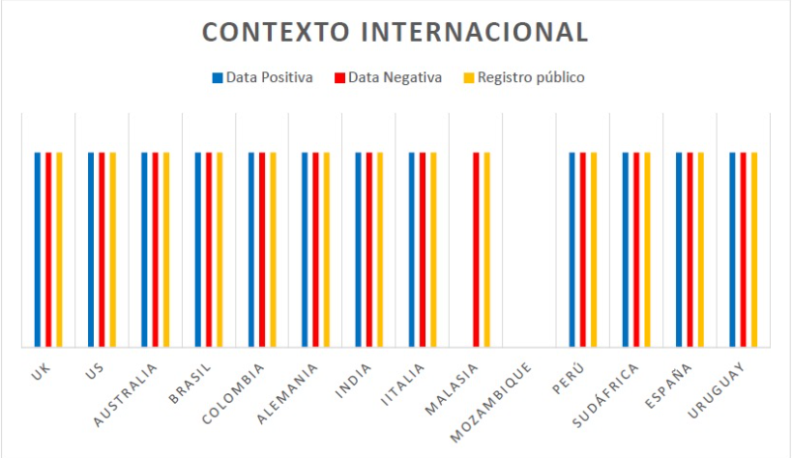

Apuntó que se puede observar que distintos países han avanzado en consolidar la información de deuda en los registros públicos. De igual manera, aclaró que la afirmación en su presentación en cuanto a que el Registro de Deuda Consolidada no es único se debe a que los burós de créditos u otras entidades pueden mantener sus registros. Por lo anterior, ante las inquietudes planteadas de que puede existir un monopolio público, descartó que aquello fuese efectivo. Hizo presente que una cuestión distinta sería sostener que es el único registro, pero de carácter público.

A continuación, la Asesora de Mercado de Capitales del Ministerio de Hacienda, señora Catalina Coddou, explicó que el rol de los burós privados de crédito se analizó largamente en la tramitación legislativa del proyecto de ley objeto de estudio, considerando además la participación de los dos burós más grandes en el país.

En cuanto al gráfico antes exhibido por la señora Subsecretaria sobre cómo funcionan los registros públicos en otras partes del mundo, afirmó que la situación chilena actual se acerca a la realidad de Malasia o Mozambique. Sostuvo que como Ejecutivo revisaron la experiencia comparada, donde se consolidó una complementariedad de registros, de manera tal de aspirar a tener un registro público, que contenga información positiva y negativa, la cual esté disponible para todos aquellos que tengan el carácter de reportante, incluido los burós privados de crédito que estén bajo el alero de la Ley Fintech.

Continuó señalando que, habiendo revisado la manera en que funcionan este tipo de empresas, se observó que cuentan principalmente con dos líneas de servicios, donde una de ellas dice relación con la recopilación y entrega de información. Al respecto destacó que tendrán data que el Registró de Deuda Consolidada no considerará, como puede ocurrir con el no pago de arriendo o de gastos comunes, u otro tipo de información que exceda la deuda financiera.

Por lo anterior, resaltó que, desde el punto de vista de la información, el registro público propuesto sólo se superpone parcialmente con los burós privados de crédito. Asimismo, mencionó que estos últimos prestan el servicio de scoring, entendido como un servicio de puntuación de los deudores, el cual en ningún caso será entregado por el registro público. Observó que, en base a estas consideraciones, el rol de los burós privados sigue teniendo una importante relevancia en el sistema financiero.

El Coordinador de Mercado de Capitales del Ministerio de Hacienda, señor Alejandro Puente, complementando lo anterior, enfatizó que el objetivo final de los registros de deuda y de información financiera es que el mercado financiero funcione correctamente.

Recordó que no necesariamente los mercados, y particularmente el mercado financiero, pueden operar de buena manera sin algún grado de regulación de por medio. Explicó que tal afirmación se sustenta en que hay elevadas asimetrías de información entre sus distintos intervinientes, existiendo incentivos para que algunos de ellos, sean éstos clientes u oferentes de créditos, oculten información.

Agregó que por esta misma razón es que el proyecto de ley en discusión conversa con la Ley Fintec y el componente de finanzas abiertas, pues permite el conocimiento de la información y superar fallas de mercado.

Manifestó que estos avances inciden en mejorar las condiciones de acceso al financiamiento de personas y empresas, particularmente de segmentos de bajos ingresos, para que puedan sumarse a una inclusión financiera. Añadió que de igual manera se permite una mejor gestión de los potenciales riesgos que surjan en el sistema financiero.

Finalmente, resaltó que los ajustes propuestos van en línea con las recomendaciones que han realizado distintos organismos multilaterales sobre la materia.

El Honorable Senador señor Coloma señaló que sus dudas no dicen relación con oponerse a que haya un instrumento como el que se propone, sino que despejar si en otras partes del mundo existe un ente único estatal o si se requiere que quien desee acceder a la información deba ser fiscalizado por el mismo organismo que administra el registro, como ocurre en el caso nacional con la CMF. De igual manera consultó si en otros países también quedan fuera de estos registros entidades como las cooperativas de ahorro y crédito con patrimonios inferiores a 400.000 unidades de fomento.

Aclaró que es partidario de contar con registros, considerando que la disponibilidad de información positiva y negativa es muy importante para poder tomar buenas decisiones en el ámbito financiero. Sin embargo, cuestionó si la forma en que se está proponiendo el proyecto de ley es efectivamente la correcta.

Finalmente, solicitó mayor claridad sobre el uso de información del registro por parte de los reportantes, en orden a saber si es efectivo que puede tenerse a la vista sólo por una vez, para proceder posteriormente a su eliminación.

La señora Subsecretaria aclaró que el que tiene la obligación de eliminar la información a la que accede respecto a una determinada persona para evaluar el riesgo crediticio es el reportante, por lo que el registro sigue teniendo la información. Precisó que el reportante sólo puede hacer uso de la información para los fines por los cuales la solicitó, pero seguirá estando disponible dentro del propio registro para consultas futuras.

El Honorable Senador señor Coloma acotó que, según entiende, cada vez que el reportante pide la información tiene que proceder posteriormente a eliminarla, pero expresó no entender la justificación de aquella obligación.

La señora Subsecretaria respondió que el acceso a la información es para un cierto fin, por tanto, cumplido ese fin, como sería por ejemplo el otorgamiento de un crédito, la conservación de dicha información ya no se justifica.

La Honorable Senadora señora Rincón preguntó sobre qué ocurre si el reportante no elimina la sanción.

La señora Coddou contestó que hay una sanción asociada.

En sesión de 9 de abril de 2024, la Comisión escuchó a la Vicepresidenta de la Comisión para el Mercado Financiero, CMF, señora Bernardita Piedrabuena, quien efectuó una presentación, en formato ppt, del siguiente tenor:

Proyecto de Ley Registro de Deuda Consolidada:
Boletín Nº 14.743-03

Mandato Institucional de la CMF

• El sistema financiero entrega servicios esenciales para las personas: uso de medios de pago, cuentas de ahorro, financiamiento de proyectos familiares o de empresas.

• Esta función se fortalece en la medida que las instituciones financieras pueden evaluar los riesgos de sus actividades adecuadamente y su comportamiento o conducta de mercado es tal, que favorece el endeudamiento sostenible de personas y empresas.

• El Proyecto de Ley que crea el registro de deuda consolidada permite visualizar de mejor forma el endeudamiento global de los sujetos de crédito y su comportamiento en el tiempo, con lo cual aquellas personas que pagan sus compromisos regularmente podrán acceder a mejores condiciones crediticias.

Comentarios al Proyecto de Ley

Visión General sobre el Registro de Deuda Consolidada

La CMF valora positivamente la existencia de un registro de deuda consolidada con las características que considera el PdL actual. Los potenciales beneficios se derivan de los siguientes elementos:

• La reputación es un sustituto de las garantías. Para aquellas personas que registran un buen historial de pagos se facilita el acceso al crédito y se mejoran las condiciones de otorgamiento (tasas, plazos, etc).

• Mejores posibilidades de portabilidad y estímulo a la competencia a través del aumento en el universo de reportantes. El acceso a un registro consolidado de deuda es particularmente importante para entidades no bancarias, permitiéndoles acceso a más y mejor información.

• Fortalecimiento de los análisis de solvencia con mejor y más completa información, evitando el sobre endeudamiento de las personas (art 17N, Ley de Protección al Consumidor).

• Mayor acceso a información con resguardo de los derechos del deudor (titular de datos) en línea con las mejores prácticas internacionales.

Avances en la Discusión del Proyecto

El PdL balancea diferentes aspectos que son claves para un correcto diseño del registro de deuda, tales como:

• Universo de reportantes: amplio, pero considerando un umbral de significancia (similar al de la Tasa Máxima Convencional), y permite el acceso a nuevos participantes (asesores crediticios y otras empresas de la Ley Fintec).

• Información disponible: El registro considera una completa visión del comportamiento de las personas en 5 años. El deudor dispone de más información para su respaldo y el acreedor puede realizar un mejor análisis de solvencia económica.

• Acceso a información: Sin consentimiento cuando el reportante haya otorgado un crédito y éste se encuentre aún vigente (propósito de gestionar el riesgo) o existan otras fuentes de licitud. Acceso a través de medios tecnológicos por parte de los reportantes (APIs).

• Derechos de los deudores (titulares de datos): están plenamente consagrados en el PdL y se pueden ejercer presencialmente o por medios digitales.

• Procedimiento eficiente de gestión de reclamos: deudores pueden ejercer sus derechos ARCO ante la entidad acreedora o la CMF (CMF dirime en caso de respuesta negativa).

• Uso de datos innominados: Se considera el uso de base de datos anonimizada para ventanas temporales mayores a 5 años (permite construcción de modelos de riesgos en línea con criterios internacionales -15 años-). Se compatibilizan las reglas de derecho al olvido y el uso de datos nominados con otros proyectos de ley (5 años).

• Sistema Mixto: en coherencia con la experiencia internacional, los países cuentan con sistemas mixtos de burós de créditos privados y públicos (alcance es complementario).

• Sanciones: se pueden cursar en caso de incumplimiento a lo dispuesto en el PdL o en normas que establezca la CMF. Se dispone de un catálogo de infracciones homólogo a la Ley de Datos Personales. La información de los deudores está sujeta a reserva, lo que podría implicar penas corporales en caso de vulnerar su confidencialidad.

• Plazos: los plazos son ajustados y demandan una implementación compleja. Se sugiere ampliar 6 meses los plazos actualmente contemplados con el objetivo de minimizar los riesgos.

Enseguida, la Comisión escuchó al Presidente Ejecutivo de la Asociación del Retail Financiero, señor Claudio Ortiz, quien efectuó una presentación, en formato ppt, del siguiente tenor:

PROYECTO DE LEY CREA UN REGISTRO DE DEUDA CONSOLIDADA

INTRODUCCIÓN

• Compartimos la necesidad de perfeccionar el sistema de información comercial crediticia de nuestro país, creando un nuevo registro que consolide la información crediticia positiva y negativa de los chilenos.

• Como consecuencia de los últimos perfeccionamientos del Estado de Deudores que administra la CMF, ya se consolida más del 85% de la información, quedando sólo unos pocos actores relevantes fuera del sistema (Crédito Automotriz, Cajas de Compensación, Hipotecarios de Mutuarias, Leasing, Factoring, entre otras).

ASPECTOS A TRATAR

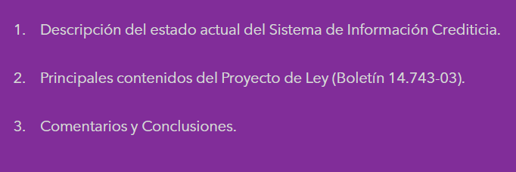

1. DESCRIPCIÓN DEL ESTADO ACTUAL DEL SISTEMA DE INFORMACIÓN CREDITICIA

• Estado de Deudores CMF (Información Positiva y Negativa)

• Boletín Comercial (Información Negativa)

Cobertura del actual Estado de Deudores que administra la CMF

• La CMF consolida la información de deudas vigentes (positiva) y deudas morosas (negativa) de los deudores del sistema financiero (Estado de Deudores). Este sistema de información tiene una cobertura de más del 85% de la información del mercado del crédito. Para uso exclusivo de los emisores regulados y fiscalizados por la CMF:

• Bancos.

• Retail Financiero (SAG Emisores y Emisores no Bancarios)

• Cooperativas de ahorro y crédito fiscalizadas por la CMF.
• Basado en la Circular 22945 CMF del 2021 y sus modificaciones, a partir del segundo semestre de 2023 se incorporó al sistema Estado de Deudores a los emisores no bancarios que forman parte del Retail Financiero. Esta información la consolida la CMF semanalmente y la entrega a todos los reportantes para el manejo de sus modelos de riesgo crediticio.

• Adicionalmente la CMF da acceso a esta información a las personas titulares de estos datos, en forma gratuita, vía internet, usando la Clave Única (“Conoce tu Deuda”).

INFORME DE DEUDA QUE ENTREGA LA CMF A LAS PERSONAS

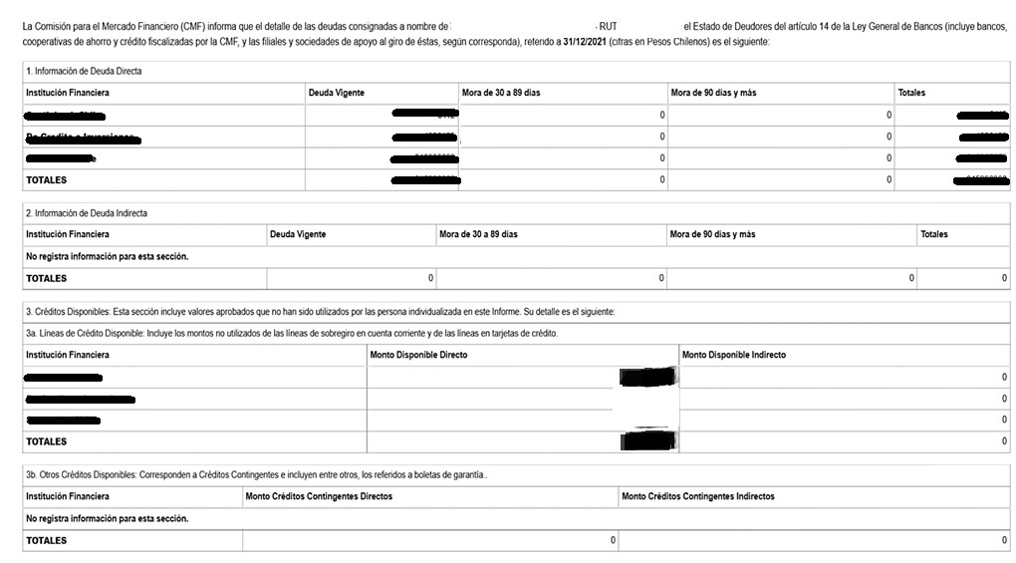

Boletín Comercial

El Boletín Comercial desde 1928 recopila y publica semanalmente:

- Protestos de Letras de Cambio y Pagarés.

- Protestos de Cheques.

- Cuotas Morosas derivadas de mutuos hipotecarios y de préstamos o créditos de bancos, sociedades financieras, administradoras de mutuos hipotecarios, cooperativas de ahorros y créditos, organismos públicos y empresas del Estado sometidas a la legislación común.

- Aclaraciones de tales protestos y cuotas morosas.

Toda esta información se distribuye semanalmente al mercado a través de los distribuidores de información de carácter económico, financiero, bancario o comercial (Dicom-Equifax, Experian, TransUnion).

PRINCIPALES CONTENIDOS DEL PROYECTO DE LEY (BOLETÍN 14.743-03).

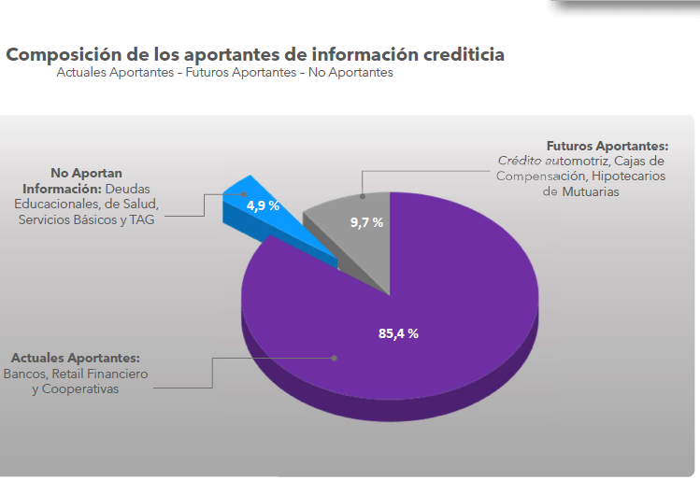

COMENTARIOS Y CONCLUSIONES

1. El perfeccionamiento del sistema de información crediticia es especialmente importante para mejorar el proceso de evaluación crediticia y especialmente la convergencia regulatoria con la ley Pro Consumidor que establece en su artículo 17N la obligatoriedad de realizar un análisis de solvencia económica previo al otorgamiento de un crédito.

2. Valoramos que el acceso a la información positiva debe estar acotada a las instituciones reguladas y fiscalizadas por la CMF, a las que se le aplican normas sobre manejo de la información y estrictos estándares de seguridad.

3. Valoramos lo expresado en el art. 7, que dispone que la CMF cree una plataforma que permita a los propios titulares (deudores) recibir periódicamente (trimestralmente) su informe de deudas en forma electrónica.

CONCLUSIONES

• La información financiera a la que se refiere el proyecto ya está siendo tratada por la CMF, por ende, sólo aumenta su perímetro regulatorio. El 85% de la información es tratada por la CMF y compartida con los actores de la industria REGULADOS Y FISCALIZADOS POR LA CMF.

• Es bienvenido que se incorporen actores que hoy no reportan a la CMF, tales como: los Créditos automotrices, Cajas de Compensación, Hipotecarios de mutuarias, ya que permite reflejar mejor la salud financiera de los consumidores.

• Permitirá una mejor proyección del comportamiento de pago de las personas inyectando más información a los sistemas de credit scoring.

• El proyecto de ley que crea el Registro de Deuda Consolidada es compatible con las disposiciones del proyecto de ley de Protección de Datos Personales, que actualmente se encuentra en Comisión Mixta.

Luego, la Comisión escuchó al Director Legal de Equifax Inc., señor Ignacio Bunster, quien efectuó una presentación, en formato ppt, del siguiente tenor:

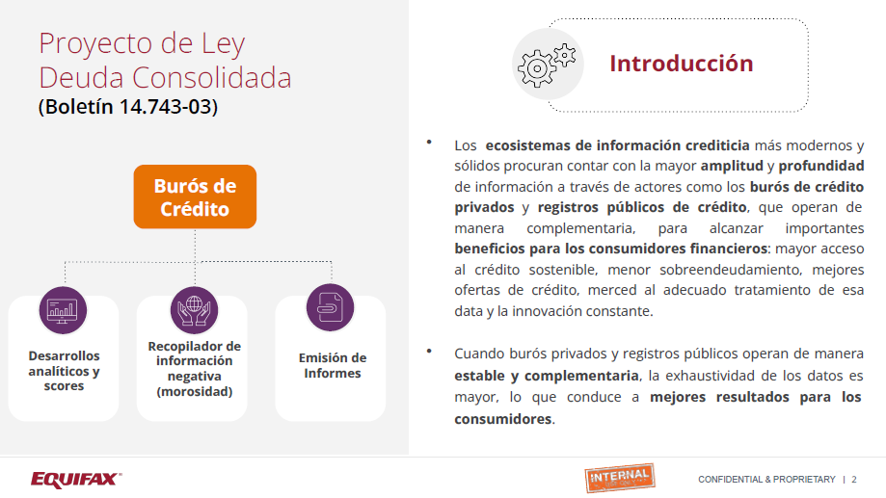

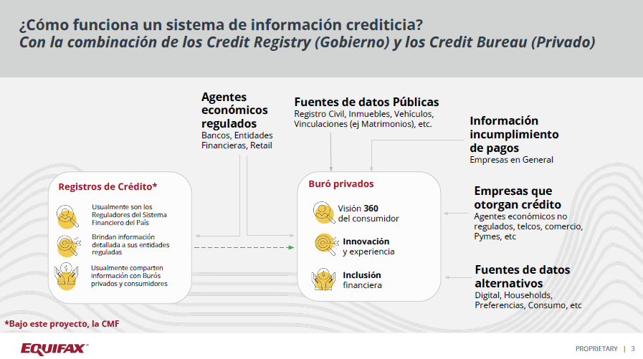

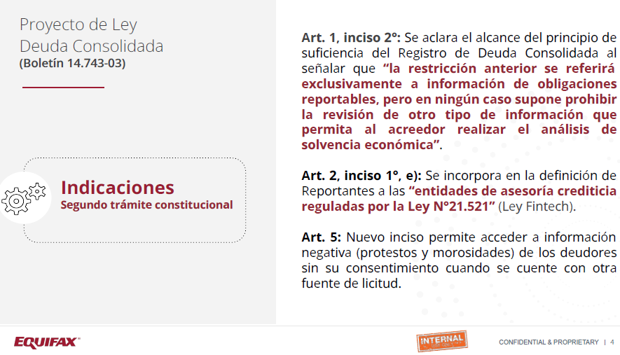

Al término de su exposición destacó que otra mejora a la iniciativa legal que podría incorporarse, además de las ya realizadas, consistiría en que el acceso a la información negativa sin consentimiento pudiese ser extensivo a la información positiva. Expresó que con ese ajuste se lograrían resultados aún mejores respecto del análisis que hacen los otorgantes de crédito en relación a las personas que recurren a ellos.

Finalmente, la Comisión escuchó a la Vicepresidenta Legal y de Asuntos Corporativos de Experian Services Chile, señora Natalia Tovar, quien efectuó una presentación, en formato ppt, del siguiente tenor:

Comentarios

Proyecto que Crea el Registro Deuda Consolidada

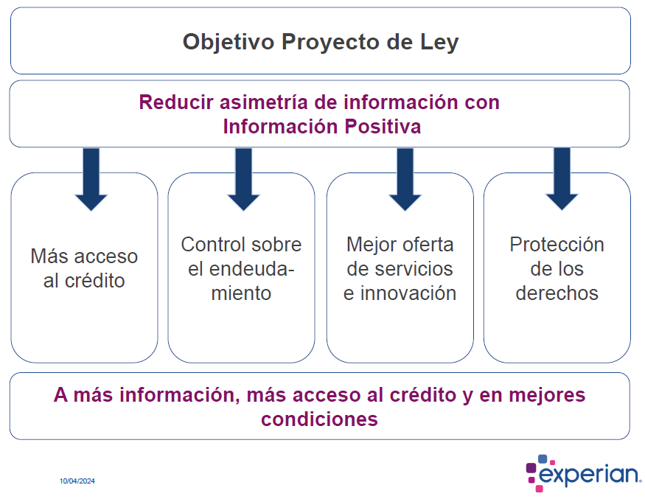

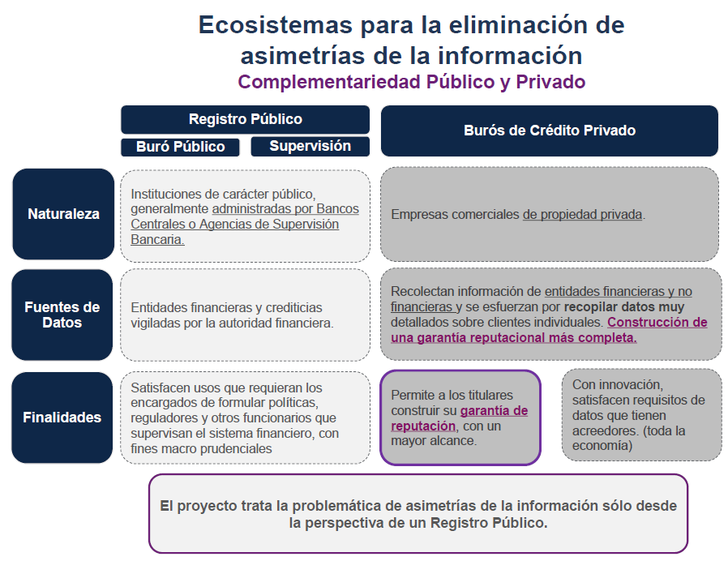

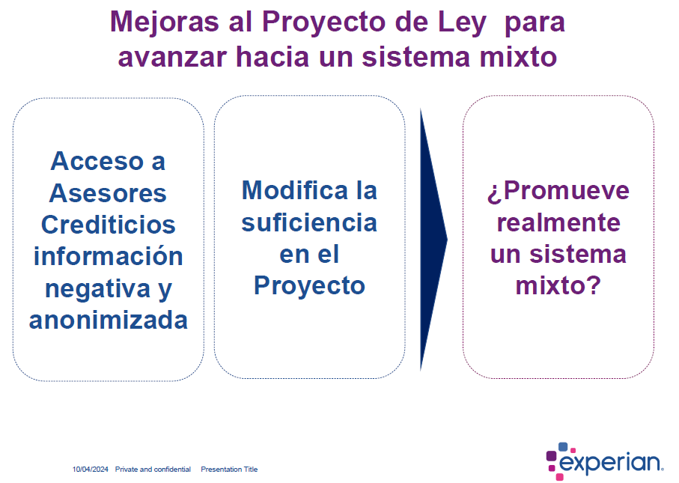

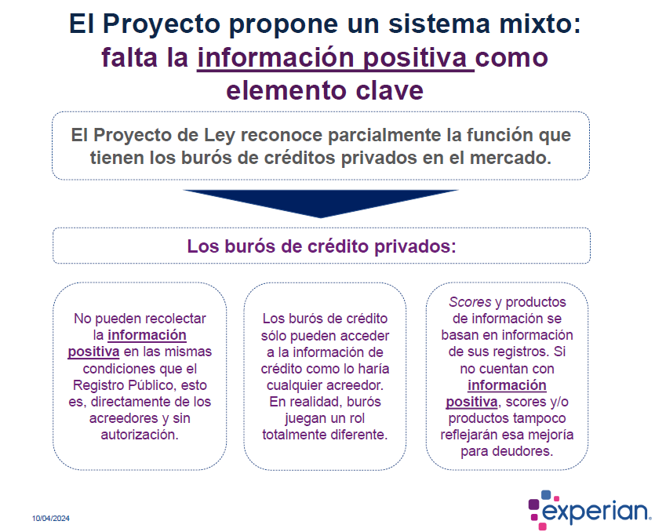

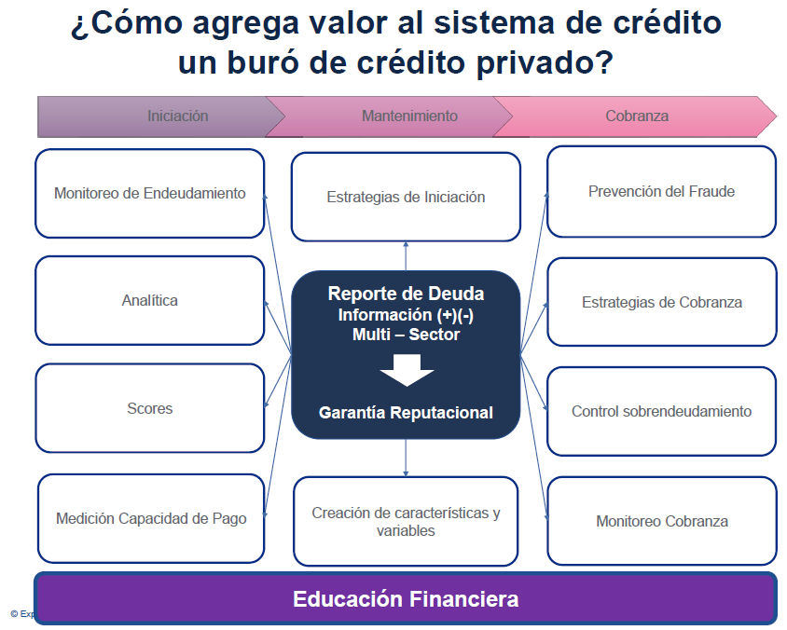

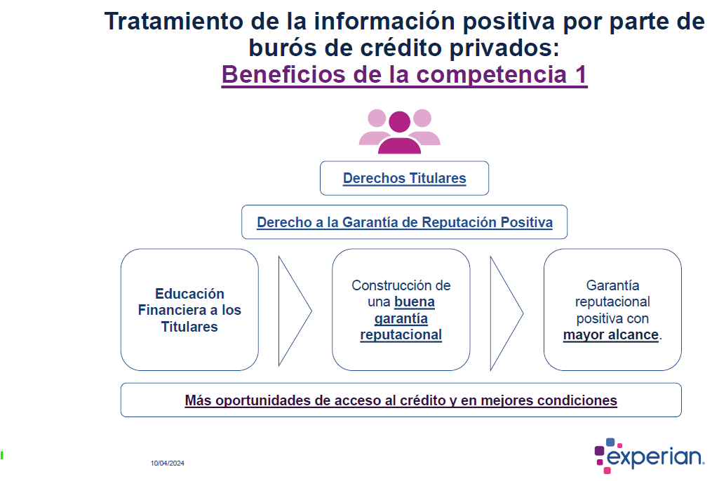

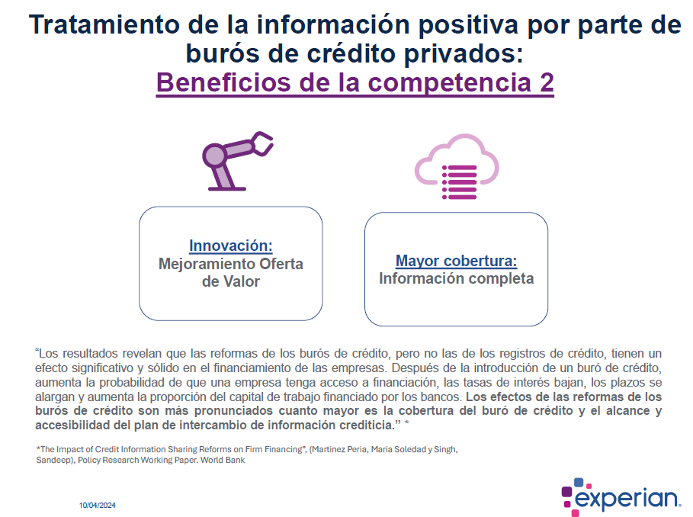

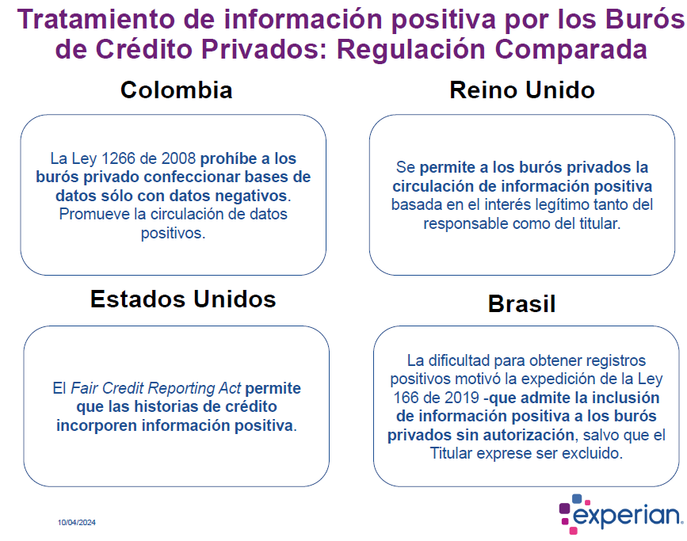

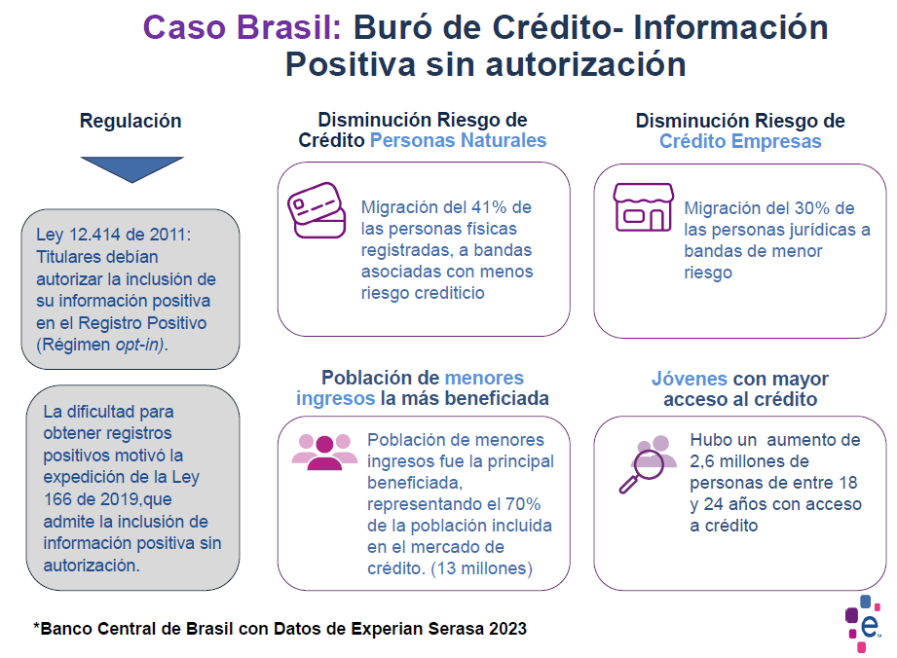

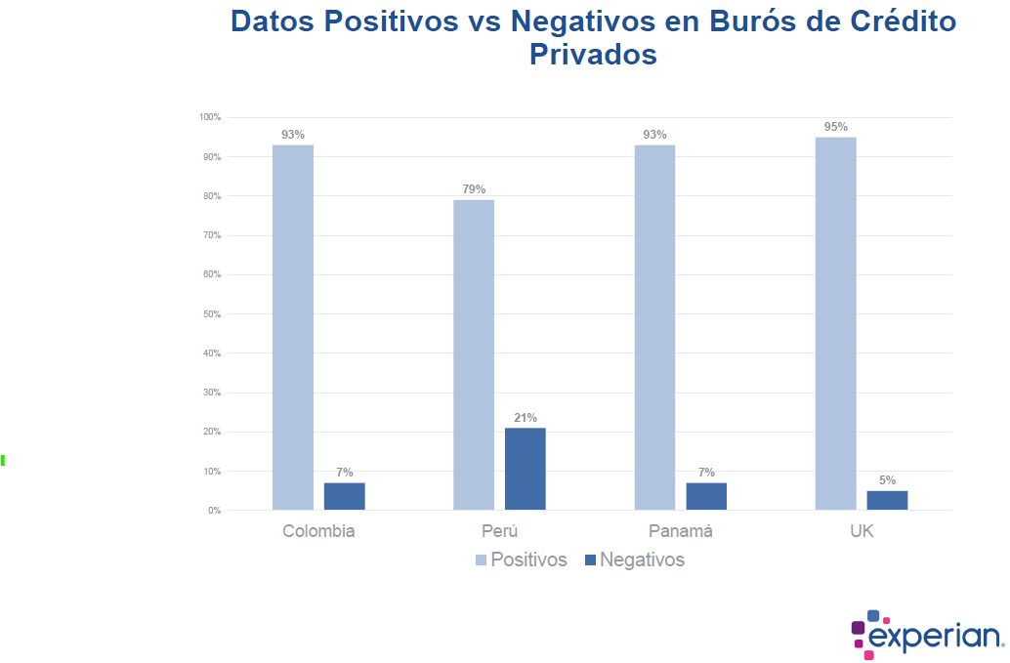

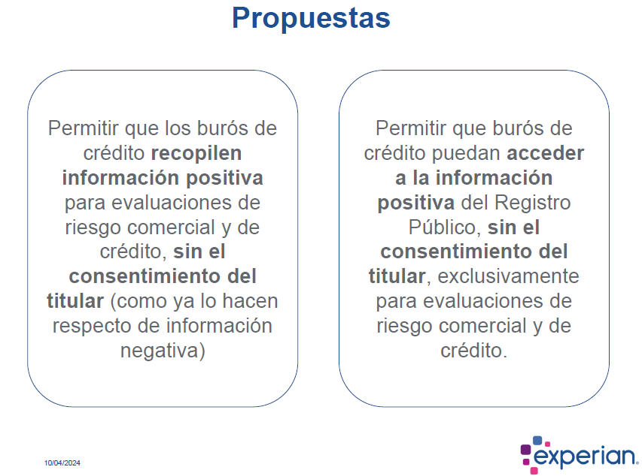

- - -

Se deja constancia que previo al inicio de la sesión en que la Comisión escuchó a los distintos invitados, el Director Ejecutivo de FinteChile, señor Ángel Sierra, hizo llegar a los señores Senadores la siguiente presentación:

Proyecto de Ley que crea un registro de deuda consolidada

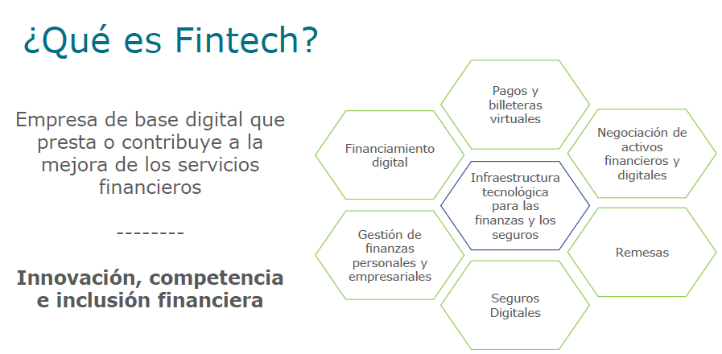



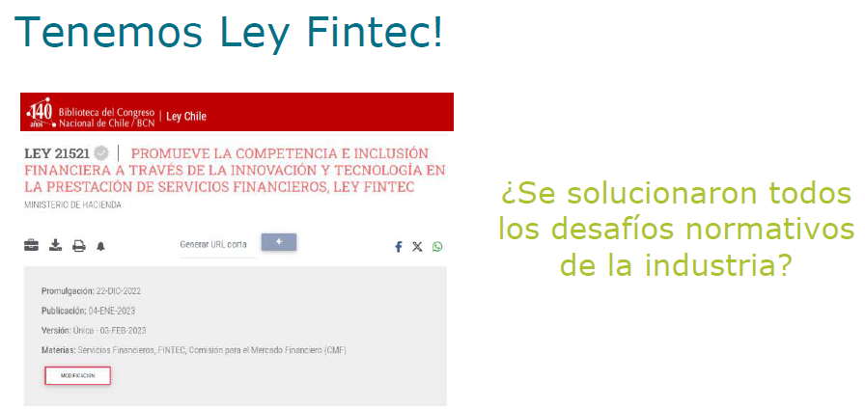

La ausencia de un registro de deuda consolidada ha generado una barrera competitiva para que las empresas Fintech participen del mercado del crédito.
Principales mensajes

1. Mantener la urgencia y celeridad de la tramitación del PdL

2. A mayor información, mejores condiciones crediticias y menor sobreendeudamiento:

• Reponer el acceso sin consentimiento a la información negativa.

• Este proyecto no debería permitir la eliminación de información.

• El acceso a la información debe ser abierta a todos los proveedores de crédito (positiva y negativa).

• Resulta determinante que el acceso a la información se deba realizar con interfaces de acceso remoto y automatizado, tal y como lo hace la Ley Fintec. Esto conlleva a asignar los recursos monetarios suficientes a la CMF para la implementación del REDEC.



- - -

Al término de las exposiciones el Honorable Senador señor Lagos hizo presente que mantenía algunas interrogantes sobre la iniciativa. En primer término, consultó a los representantes del Ejecutivo, en atención a la presentación de la CMF sobre el universo de entidades que considera el proyecto de ley, sobre cuáles eran los nuevos participantes que se incorporaban.

Agregó que en la presentación realizada por la Asociación del Retail Financiero se valoró la inclusión de nuevos actores que actualmente no reportan a la CMF, tales como los créditos automotrices, cajas de compensación e hipotecarios de mutuarias. Observó que, según entendía, algunas de estas entidades no estaban incluidas en el proyecto de ley, o, de estar consideradas, debían superar cierto umbral de operaciones o de montos.

En segundo término, solicitó a los representantes del Gobierno hacerse cargo de los planteamientos de los dos últimos expositores, que propusieron que los burós de crédito pudiesen acceder a la información positiva del Registro de Deuda Consolidada propuesto sin necesitar el consentimiento del titular. En concreto, requirió conocer cuáles serían las dificultades para acceder al requerimiento formulado.

El Honorable Senador señor Kast preguntó igualmente a los representantes del Ejecutivo y de la CMF sobre el acceso a la información positiva de los titulares. Resaltó que actualmente no existe ninguna duda sobre el beneficio que puede reportar en materia de información negativa que tales antecedentes puedan estar consolidados, para que así el acceso al crédito sea de mejor calidad, más preciso y más justo.

Expresó no entender la razón de que no sea de la misma relevancia para el otorgamiento de un crédito el poder conocer también la información positiva de las personas.

Sobre el particular, cuestionó el rol del registro público en esta materia. Opinó que se está enfocando principalmente en la deuda, pero hizo notar que es sabido que para poder tomar una decisión referente a financiamiento y acceso al crédito para cada persona de acuerdo a su comportamiento resulta importante que el mismo registro público entregue las facilidades para que el acceso a la información positiva de las personas también sea fácil para los distintos burós de crédito.

Puso de relieve que este tipo de avances reportan un beneficio adicional importante, en el entendido de que el titular sabe que su comportamiento positivo será premiado, y de paso aquello también generará externalidades positivas en otros ámbitos. Por el contrario, aseveró que, si la persona se comporta correctamente con sus pagos y obligaciones, pero no se percibe ninguna consecuencia positiva al respecto, se generarán otro tipo de efectos.

Por lo anterior, llamó a no dejar pasar la instancia para generar un incentivo correcto para aquellas personas que hacen un esfuerzo en cumplir con sus deudas, de manera tal que perciban una retribución, lo cual, sostuvo, es bastante más pertinente con el manejo de la información positiva que la de carácter negativo.

Hizo hincapié en que una persona, en atención a un periodo de crisis puntual, puede verse en dificultades para poder pagar una deuda grande, pero si es que la misma persona posee una buena trayectoria, que ha sido constante en el tiempo, su información positiva le puede ayudar a compensar el mal momento económico que de manera excepcional está atravesando.

El Honorable Senador señor Coloma manifestó la necesidad de entender desde el punto de vista del Ejecutivo la filosofía detrás de la iniciativa legal y el propósito buscado con la creación de un Registro de Deuda Consolidada.

Observó que el principio buscado debiese apuntar a generar un instrumento que permita tener una mejor evaluación de los riesgos, lo que a su vez provoque un cierto beneficio o premio a quienes cumplan sus obligaciones y registren una trayectoria positiva.

Apuntó que si no existiera ningún tipo de información los créditos se entregarían de una manera totalmente subjetiva, por lo que opinó que avanzar en esta legislación es una forma de democratizar el acceso al crédito, premiando una buena trayectoria. Precisó que lo anterior no significa que se generará un castigo permanente para aquellos que no la tengan, en el entendido de que pueden estar atravesando un momento particularmente complejo como lo ejemplificó el Senador Kast.

Reiteró sus cuestionamientos respecto a que, si ese es el objetivo buscado, no sea posible acceder a toda la información. Destacó que esta posibilidad, además de que contribuye a tomar una mejor decisión, permitirá abaratar el crédito respecto a las personas que registran un buen cumplimiento.

El Honorable Senador señor García hizo presente que la promesa que hay detrás del proyecto de ley objeto de estudio es que las personas que son cumplidoras y hacen los esfuerzos correspondientes para mantener sus obligaciones financieras al día se verán favorecidas con el pago de una tasa de interés inferior. Subrayó que si aquello no se cumple se verán frustradas las expectativas de quienes piensan que este tipo de instrumentos está destinado a favorecerlos y no para perjudicarlos.

En segundo término, en línea a lo ya planteado por el Senador Lagos, consultó si las empresas de factoring y leasing también van a tener que reportar. Recordó que el factoring es muy importante para las Pymes, considerando que estas últimas siempre se ven forzadas a recurrir a mercados informales.

Al respecto, mencionó que en la presentación de la Asociación del Retail Financiero se advirtió este punto, en el entendido de que se valora la inclusión de entidades que entrarán a reportar, como los créditos automotrices o las cajas de compensación, pero no se nombra el factoring o el leasing. Pidió confirmar si tales entidades finalmente quedarán o no incluidas.

El Honorable Senador señor Lagos, recogiendo las inquietudes planteadas para poder acceder a una mayor cantidad de información, manifestó que, según entiende, el proyecto de ley tiene por objetivo crear un Registro de Deuda Consolidada que proporcione al sistema financiero y crediticio una base de información completa e integrada de la deuda de personas y empresas. Observó que lo anterior debiese incluir el poder conocer no sólo su pasivo actual, sino también el buen comportamiento de su pago histórico.

Por lo anterior, inquirió a los representantes del Ejecutivo si podían explicar las razones de limitar el acceso a la información positiva de los titulares.

El Honorable Senador señor Insulza consultó, teniendo presente la capacidad casi infinita que actualmente existe para el almacenamiento de datos, sobre la razón de limitar el acceso de los reportantes a información de los deudores de los últimos cinco años.

A continuación, el señor Puente procedió a hacerse cargo de las distintas inquietudes formuladas. En primer lugar, se refirió al perímetro de entidades reguladas que considera el proyecto de ley y a la incorporación de ciertos intermediarios financieros, concretamente el crédito automotriz, el leasing o el factoring.

Precisó que la respuesta a esa interrogante es que sí están considerados, pero no como industrias particulares, sino que más bien a partir del umbral de crédito que entregan, por lo que informó que, si otorgan más de un cierto número de créditos o un cierto monto de crédito, el cual es relativamente bajo, sí pasan a ser parte del Registro de Deuda Consolidada.

Aclaró que en rigor no hay una industria de crédito automotriz, sino que lo que existe son instituciones financieras que entregan créditos para esos fines. Explicó que en la medida que estas instituciones superen los umbrales que considera el proyecto de ley pasan a ser reportantes. Por lo anterior, enfatizó que no existe una supuesta exclusión, sino que deberá atenderse a su tamaño y al riesgo que implican para el sistema.

Enseguida, abordó las inquietudes planteadas por algunos señores Senadores sobre el tratamiento de la información positiva. Sostuvo que debe tenerse en cuenta que las definiciones consagradas en el proyecto de ley conversan con otros cuerpos legales que se han aprobado en el último tiempo, como la Ley Fintec, así como también con el proyecto de ley de Datos Personales. Por tanto, precisó que la filosofía que hay detrás de la iniciativa legal es que las personas son dueñas de sus datos personales, por lo que, respecto a sus datos, particularmente aquellos de carácter positivo, tienen el derecho de decidir si quieren compartir esa información.

Continuó señalando que lo esperable sería que las personas que tienen buena información crediticia la compartirán, sin que exista alguna razón de que no quieran que tales registros se manejen por las instituciones financieras y les puedan ofrecer créditos en mejores condiciones y distintos servicios financieros. En el sentido contrario, observó que, si una persona no quiere compartir su información, para evitar ser molestado permanentemente con ofertas, tiene todo el derecho de restringir el uso de su data positiva.

Puntualizó que en el caso de la información negativa existen otros intereses que entran en juego de no permitirse su acceso, pues por un lado está comprometida la buena toma de decisiones respecto al riesgo en el que incurren las instituciones financieras cuando les entregan un crédito a las personas, así como también el riesgo desde el punto de vista sistémico financiero.

Agregó que lo importante respecto al consentimiento para el uso de la información positiva es tener presente que la persona es dueña de esa información, por lo que es esperable que autorice el uso de la misma cuando esté solicitando algún tipo de producto. Precisó que, en cambio, es muy probable que, si se pidiera el consentimiento en caso de acceder a la información negativa, la gente no estaría dispuesta a entregarlo.

A continuación, en respuesta a la consulta del Senador Coloma sobre el sentido filosófico o fin perseguido con la creación de un registro, contestó que se justifica por las fallas de mercado existentes. Explicó que una cuestión que caracteriza a muchos mercados, particularmente al financiero, es la constatación de asimetrías de información entre los distintos actores. Observó que estas asimetrías hacen recomendable, o más bien, indispensable, la existencia de los registros de deudas para un buen funcionamiento y correcta asignación de los recursos financieros.

Enfatizó la idea de que la filosofía detrás de la creación de los registros de deudas es poder corregir fallas de mercado y las condiciones a través de las cuales se genera la intermediación financiera, como lo es la obtención de crédito o las condiciones de tasa. Puntualizó que estos elementos mejoran para los deudores cuando se cuenta con mayor información que permitan medir el riesgo de las personas, así como también los riesgos sistémicos que se pueden presentar.

Acotó que la anterior explicación servía a su vez para responder a la pregunta del Senador Kast sobre el rol que debe desempeñar el registro público.

Finalmente, abordó las inquietudes del Senador Insulza sobre la limitante del plazo de 5 años si se tiene en cuenta la alta capacidad de almacenamiento de datos. Aclaró que no es que exista un problema de poder tener acceso a mayores años, sino que su restricción se justifica en respetar el principio o bien del olvido financiero ya que se considera que después de transcurrido cierto tiempo, la gente tiene derecho nuevamente a acceder al sistema financiero y no ser excluido de por vida por haber tenido en algún momento un mal comportamiento en el pasado.

El Honorable Senador señor Coloma, expresó no entender que el problema para acceder a la información positiva sea el exceso de bondad del resultado, por derivar en abundantes ofertas de créditos para el titular. Manifestó que si ese es el argumento no debería haber inconvenientes en entender que se está en presencia de un beneficio.

Apuntó que, en ese contexto, se encuentra cada vez más convencido de la conveniencia de que la información positiva pueda ser conocida por los burós de crédito.

El Honorable Senador señor Lagos hizo presente que si lo que se busca resguardar es que las personas sean objeto de llamados y ofrecimientos masivos de créditos, en el pasado se pudo legislar sobre la materia, fijando restricciones horarias para llamar y cobrar deudas. Planteó que podría legislarse del mismo modo para el ofrecimiento de créditos.

Afirmó que, si hay acuerdo en que la información positiva de los titulares tiene un beneficio sistémico, sin desconocer la existencia de datos personales comprometidos, podrá arribarse a una fórmula donde se les ofrezca un crédito a las personas una vez cumplido cierto tiempo. Opinó que, en caso que se resuelva dejar radicado en los titulares la decisión de entregar esa información positiva, no todos van a tener la conciencia de hacerlo.

El Honorable Senador señor Kast manifestó que la clave debiese ser que por defecto la información positiva fuese pública, lo que no quita que cada persona libremente pueda manifestar su voluntad para que así no lo sea. Sostuvo que si se espera exigir un consentimiento para que la información positiva sea pública no se generarán los beneficios sistémicos que el proyecto de ley espera alcanzar.

Preguntó a los representantes del Ejecutivo y de la CMF si están de acuerdo con que la información positiva, por defecto, pueda ser pública y si aquello colabora o no, desde un punto de vista técnico, a tener un sistema financiero más favorable para los consumidores.

Recordó que hace un tiempo se tuvo una conversación similar cuando se discutió la Ley Fintech, en orden a decidir si se iba a facilitar o no el acceso a la información. Declaró no entender la razón de que lo que resultaba correcto hace dos años para la tramitación de un proyecto de ley no lo sea ahora.

El señor Puente acotó que la manera en que está tratada la información en esta ley es exactamente la misma que en la Ley Fintec, pues se permite el acceso con el consentimiento de las personas.

La señora Coddou explicó que el diseño del registro público busca incorporar toda la información posible, siendo administrado por la CMF. Precisó que una cuestión distinta es que la información que muestre el registro cuando un reportante acceda al mismo sea más acotada.

Puntualizó que no es necesario, en caso de que una persona solicite un crédito de consumo por un monto bajo o un plazo reducido, que el banco que vaya a otorgar el crédito pueda revisar su historial financiero de los últimos 30 años.

Hizo presente que un punto que se corrigió durante el debate de la iniciativa en la Comisión de Economía del Senado fue que el proyecto de ley no contuviera normas de olvido financiero pues generaría un efecto contrario en el mercado, en el entendido de que al ir borrándose información se empeorarían las condiciones de aquellos que necesitan de un crédito.

Por lo anterior, enfatizó que el registro se encuentra completamente nutrido de información, aportada por los bancos, las compañías de seguros, los administradores de mutuos hipotecarios endosables, los emisores de tarjetas de crédito fiscalizados por la CMF, las cajas de compensación, las cooperativas de ahorro y crédito fiscalizadas por la CMF, las sociedades securitizadoras, otras entidades fiscalizadas y definidas por la CMF, y finalmente, de manera supletoria, por todas aquellas personas o entidades que realicen más de 1.000 operaciones por más de 100.000 unidades de fomento.

Resaltó que se hizo una revisión bien detallada para que el contenido del proyecto de ley conversara con la Ley Fintec y con el proyecto de ley de Datos Personales. En ese sentido, mencionó, por ejemplo, que si una persona al solicitar un crédito le entrega su consentimiento al banco para que consulte su información, este último podrá revisar su comportamiento de los últimos 5 años para decidir si otorga o no el financiamiento.

En cuanto a la posibilidad de acceder a la información positiva de los titulares sin su consentimiento, puso de relieve que en el diseño de la iniciativa se consideró, por una parte, que respecto a la información negativa esta última debía ser tratada como un bien público, mientras que la positiva debía ser de carácter personal para el deudor que solicita el crédito, generando el efecto de bajar la tasa para los buenos pagadores de créditos.

Aclaró que la información positiva de las personas sí está incorporada en el registro propuesto, pues justamente se presenta como un registro consolidado, en el entendido de que recoge tanto la información negativa como la positiva. Con todo, hizo el alcance respecto de que el acceso a esa información positiva requiere del consentimiento del titular, pero también es posible hacerlo a través de otras fuentes de licitud que considera el proyecto de ley de Datos Personales, como lo son el interés legítimo, una sentencia judicial o por otras leyes.

La señora Piedrabuena reforzó el punto de que la creación de un registro centralizado es para contar con un bien público, de lo contrario cada oferente de crédito tendría que pedirle el consentimiento al titular para consultar a cada uno de los actores del sistema si es que registra deudas. Apuntó que, si se está frente a una persona que tiene altos niveles de endeudamiento, ese titular no tendrá interés en otorgar su consentimiento. Resaltó que por lo anterior es que es necesario obligar a los oferentes de créditos a informar al registro las obligaciones reportables.

Respecto a las consultas de los señores Senadores sobre el acceso a la información, aclaró que todos los reportantes del registro tienen acceso a la data negativa y positiva del mismo, tanto con consentimiento del titular o mediante las otras fuentes de licitud que la ley determine. Por lo anterior, informó que entidades como Experian Services Chile o Equifax Inc, tienen acceso a información positiva del titular con su consentimiento, lo que constituyó parte de las mejoras que se hicieron en la tramitación legislativa de la iniciativa.

Recordó que la regla anterior va en la misma línea que lo regulado en las finanzas abiertas cuando se discutió hace un tiempo la Ley Fintec, donde se contempló un consentimiento expreso de los titulares.

Precisó que otra cuestión distinta es la consulta masiva de datos al registro, donde sí se considera una diferencia en la presente iniciativa legal, pues la consulta masiva a información negativa puede hacerse no necesariamente con consentimiento si existe otra fuente de licitud, y en cuanto a la información positiva podrá hacerse, en la medida que se cuente con el consentimiento de cada uno de los titulares. Al respecto, señaló que el avance que se hizo durante la discusión legislativa previa del proyecto de ley fue establecer que esa consulta masiva de grupos de deudores se puede hacer, sin necesidad de contar con el consentimiento de los mismos, pero con los datos anonimizados.

Enfatizó la necesidad de tener presente lo que el proyecto de ley permite, para así dar por superadas ciertas inexactitudes que se han planteado en la sesión.

El Honorable Senador señor Lagos acotó que la preocupación que mantiene dice relación con el consentimiento y no con que la información no esté en el registro.

El señor Ortiz insistió en que lo que se está debatiendo ya se viene haciendo hace un buen tiempo, considerando que actualmente la CMF consolida la información de deudas vigentes y deudas morosas de los deudores del sistema financiero, en un sistema llamado “Estado de Deudores”, recogiendo alrededor del 85% de la información del mercado del crédito.

Destacó que los emisores de crédito pueden acceder a la información positiva y negativa de todas las carteras de clientes que son parte del ecosistema financiero. Dicho lo anterior, observó que el real aporte de la iniciativa legal, desde la mirada de la asociación que representa, es la incorporación de nuevos actores. De igual manera, agregó que el debate filosófico que se ha planteado actualmente ya está en funcionamiento, por lo que la iniciativa legal se enfoca más bien en promover la cantidad de información a compartir.

Expresó que, a su juicio, debían tenerse en consideración dos puntos distintos. Señaló, en primer lugar, el acceso a los emisores de crédito al nuevo sistema propuesto, que se presenta de una manera más robusta y con una mayor información y, por otro lado, el accionar de las empresas distribuidoras de información respecto de esa información del registro. Apuntó que se trata de discusiones distintas.

Para finalizar, manifestó que desde la mirada de los emisores de crédito consideran que el proyecto de ley va en la dirección correcta. Asimismo, hizo presente que las principales inquietudes de fondo que desde su asociación tenían sobre el contenido del proyecto de ley fueron tratadas durante la discusión en la Comisión de Economía del Senado.

La señora Tovar resaltó que el valor de la información positiva permite más créditos en mejores condiciones, mayor democratización y menores endeudamientos, lo que justifica la existencia de los burós.

Declaró entender, tal como hizo presente la CMF, que la información positiva se ingresa al registro público sin autorización del titular. Con todo, precisó que la observación que tienen desde Experian Services Chile sobre el contenido del proyecto de ley es que se está desconociendo el rol que realizan los burós de crédito en el mundo.

Al respecto, recogiendo la intervención de la señora Piedrabuena de que los burós pueden acceder a la información positiva de los titulares, advirtió que se les está tratando como si fueran un acreedor, en circunstancias de que los burós son una figura distinta, apoyados por el Banco Mundial y que juegan un rol muy importante para la democratización del crédito.

Hizo presente que el elemento que le falta a la iniciativa legal, o más bien, lo que debiese resolverse, es el tratamiento diferenciado de los burós frente al registro público en lo que concierne a la información positiva.

Finalizó su intervención resaltando que la inclusión financiera se crea a través de los burós, por lo que el ingreso a la información positiva en el registro en las mismas condiciones es de gran importancia que pueda concretarse sin autorización.

El señor Bunster puso énfasis en que este proyecto de ley, o cualquier otra iniciativa que regule el tratamiento de datos para fines de acceso al crédito, no puede tener como premisa premiar al buen pagador, pues si ese es el fin no haría falta hacer ningún cambio. Opinó que el objetivo perseguido debiese ser permitirle a cada persona endeudarse en la medida de sus posibilidades, lo cual se logra de mejor manera con la incorporación de la información positiva en los procesos de evaluación de créditos.

Hizo hincapié en que respecto a la información negativa actualmente sólo pueden evaluar a una persona si en el momento mismo de la evaluación registra o no morosidades, lo que calificó como sumamente binario.

Explicó que el score de una persona parte en un máximo de 999 y en la medida en que la persona registre morosidades ese score irá bajando. Por lo anterior, resaltó que si la persona regulariza su situación el día inmediatamente anterior a aquel en que se realice la consulta su score volverá a aparecer en 999, lo cual calificó como injusto, pues no se premia ni castiga el comportamiento, sino más bien se limita a mostrar una fotografía financiera de la persona para que en base a aquella se tome una decisión.

Continuó señalando que, tal como destacó la CMF, el bien en sí mismo es la creación del registro público, pues se aporta una importante cantidad de información. Con todo, en cuanto al rol de los burós de crédito, manifestó que el poder servir de puente entre el resto de la economía y la base de datos a la cual acceden sus reportantes, quienes son aquellos que, en general, realizan operaciones de crédito de dinero, es otro elemento que, a su juicio, debe ser valorizado, pues permitirá que la fotografía binaria del titular pueda ser reemplazada por una especie de película, donde se podrá ver la trayectoria de una persona u empresa a través del tiempo.

Destacó que la posibilidad de poder acceder a una trayectoria más global de una persona permite saber si ha sido o no un buen pagador y facilitar el otorgamiento de créditos de mejor manera.

En cuanto a que la información positiva deba o no estar disponible con consentimiento, observó que no hay un sistema único en el mundo o una sola fórmula que se presente como la correcta. Apuntó que se ponen distintos énfasis dependiendo del país que se trate.

En cuanto a la situación de los burós de crédito, opinó que el poder acceder a esa información les permitiría contar con mayor asertividad al momento de generar herramientas analíticas para la toma de decisiones del resto del mercado.

Finalizó su intervención señalando que la fórmula de que la información positiva forme parte del registro a menos que se diga lo contrario es más eficiente, sin perjuicio que debe atenderse a las particularidades de cada país.

En sesión de 16 de abril de 2024, previo a la votación de los artículos de competencia de la Comisión, el Honorable Senador señor Kast se mostró interesado en saber si el Ejecutivo recogería algunas de las recomendaciones y propuestas realizadas en la sesión anterior, o si derechamente las desestimaría, particularmente en lo que dice relación con el acceso a la información positiva del comportamiento de los usuarios.

La señora Subsecretaria, junto con informar que se trata de una materia que analizaron como Ejecutivo, aclaró que su regulación corresponde más bien que sea tratada en la Comisión mixta del proyecto de ley de Datos Personales (Boletines N°s 11.144-07 y 11.092-07, refundidos). Precisó que existe una propuesta de indicación que, según entiende, sería de autoría del Senador Galilea, en relación a la posibilidad de optar a información positiva sin necesidad de contar con el consentimiento de las personas.

Por lo anterior, puntualizó que la inquietud del Senador Kast sería recogida en ese otro proyecto de ley, que se encuentra en su último trámite. Sostuvo que ese es el cuerpo normativo donde se establece, a propósito de la información financiera, el acceso a la información positiva de las personas con o sin su consentimiento.

El Honorable Senador señor Lagos acotó que, según las declaraciones de la señora Subsecretaria, el Ejecutivo no tendría objeciones sobre el contenido o la problemática de fondo planteada en la sesión anterior, sino que prefería optar por otro vehículo legislativo para esos efectos.

La señora Subsecretaria expresó que comparten el hecho de que se pueda tener mejor acceso a la información positiva, donde puede no ser necesario el consentimiento el dueño del dato, por ser justamente positivo. Con todo, recalcó que corresponde a una discusión sobre un artículo específico de la ley N° 19.628 que se está dando en la comisión mixta sobre el proyecto de ley de datos personales, por lo que insistió en que ese era el vehículo idóneo para normarlo.

Puso de relieve que parte de las indicaciones que se trabajaron en la Comisión de Economía del Senado sobre el presente proyecto de ley que crea un Registro de Deuda Consolidada buscaban hacer consistente lo que llegue a regularse en esta iniciativa legal con el proyecto de la ley de datos personales.

Aseveró que si se incorpora la solicitud del Senador Kast en la presente iniciativa legal se corre el riesgo de que la legislación general de datos personales quede de una manera distinta.

El Honorable Senador señor Kast replicó que la posibilidad de acceder a información positiva de los titulares sin su consentimiento debiese quedar igualmente plasmado en el presente proyecto de ley, pues tiene como objetivo la creación de un registro público.

Subrayó que una cuestión es la norma general que se siga al efecto, y otra distinta es la forma en que opere el Registro de Deuda Consolidada y, por tanto, los burós crediticios puedan tener acceso a esa información positiva de los titulares.

Estimó que, si hay consenso y buena voluntad del Ejecutivo para regularlo, así como también de la propia comisión mixta de avanzar en la misma línea, resultaba difícil entender los reparos de incorporar tal posibilidad en el presente proyecto de ley.

Hizo hincapié en que el avance de la iniciativa legal es del todo significativo, considerando que durante mucho tiempo existió una importante resistencia para que un proyecto de ley como el propuesto no prosperase. Por lo anterior, llamó a no desaprovechar instancias de mejoras como las que se están sugiriendo.

El Honorable Senador señor García manifestó que en la sesión anterior en que se discutió la iniciativa legal quedó preocupado por la declaración de uno de los expositores. Señaló que, según entiende, la promesa que hay detrás del proyecto de ley es que quienes son cumplidores y no se atrasan en sus obligaciones serán premiados con tasas de interés inferiores.

Recordó que uno de los invitados a la anterior sesión sostuvo que el proyecto de ley no busca premiar a los buenos pagadores, sino que apunta a otros fines. Por lo anterior, compartiendo los dichos del Senador Kast sobre las dificultades y resistencias previas que han existido para impulsar el presente proyecto de ley, consultó a los representantes del Ejecutivo sobre qué señales pueden entregarse a las personas que sí cumplen con sus obligaciones y que con la aprobación de la presente iniciativa legal aspiran a tener un trato diferenciado en tasas de interés respecto de aquellos que no cumplen con sus obligaciones.

La señora Subsecretaria respondió, en lo que respecta al acceso a la información positiva, que la postura del Ejecutivo es que dicho tema sea explícitamente tratado en la ley N° 19.628. Hizo presente que el inciso segundo del artículo tercero del presente proyecto de ley señala textualmente que se deberá velar siempre por la privacidad de los datos, de conformidad con la ley Nº 19.628.

Por lo anterior, resaltó que el registro público propuesto tiene que ser consistente con la mencionada ley, la cual regula el consentimiento para la entrega de información positiva.

El Honorable Senador señor García señaló que el artículo 4 de la iniciativa legal considera la obligación de informar por parte de los reportantes a la CMF, lo que dice relación con toda la información, tanto la de carácter positiva como aquella negativa.

La señora Subsecretaria corroboró que el registro público cuenta con información positiva y negativa. Manifestó que la solicitud del Senador Kast no dice relación con que el mencionado registro cuente con información tanto positiva como negativa, sino que más bien trata sobre la necesidad de requerir o no consentimiento del titular de los datos positivos, si un tercero quiere acceder a su información.

Informó que el artículo 17 de la ley de datos personales versa sobre la información financiera y sobre aquella respecto de la cual no se requiere acceso a la misma mediante el consentimiento del dueño del dato.

El Honorable Senador señor Lagos comentó que tal materia se entrelazaba con el acceso que puedan tener a la información los burós privados.

A continuación, la asesora legislativa del Ministerio de Hacienda, señora Consuelo Fernández, explicó que actualmente la ley de datos personales, en su artículo 17, establece la posibilidad de acceder a la información negativa de deudas de las personas sin necesidad de contar con el consentimiento de su titular. Apuntó que al solicitar el consentimiento para acceder a la información positiva y no así respecto a la información negativa no es algo que se esté haciendo en el presente proyecto de ley que crea un Registro de Deuda Consolidada, sino que es una materia regulada en la ley de datos personales en su artículo 17.

Planteó, en base a lo anterior, que cualquier discusión al respecto debe ventilarse en el proyecto de ley de datos personales. Para destacar tal punto, resaltó que en la presente iniciativa no se está señalando que se puede acceder a información negativa sin consentimiento, sino que se ha consagrado en el inciso cuarto del artículo 5 lo siguiente: “Con todo, los reportantes no requerirán del consentimiento del deudor para tener acceso a la información cuando cuente con otra fuente de licitud de conformidad con lo dispuesto en el Título III de la Ley N°19.628 sobre Protección de la Vida Privada.”.

Reiteró que actualmente el artículo 17 de la mencionada ley libera de la necesidad de solicitar el consentimiento en lo que concierne a la información negativa. Agregó que la indicación del Senador Galilea busca incorporar en esa norma el acceso a información positiva sin consentimiento y que, de aprobarse, quedaría completamente cubierto el acceso a información positiva del presente registro público, considerando la redacción del mencionado inciso cuarto del artículo 5 antes transcrito.

Finalmente, manifestó que se generarían inconvenientes al legislar solamente en el presente proyecto de ley el acceso a la información positiva sin consentimiento, ya que respecto de otros registros de deudas u otra información de deudas se requeriría igualmente el consentimiento del titular, según las reglas que establece la ley de datos personales, generándose una inequidad entre los distintos sistemas y actores.

El Honorable Senador señor Coloma opinó que la solución planteada no deja de ser un tanto extraña, considerando que el presente proyecto de ley busca crear un Registro de Deuda Consolidada, la que recoge tanto data positiva como negativa. Hizo presente que el Ejecutivo está señalando que respecto de esa deuda habrá que estar a lo resuelto en otro cuerpo normativo, que es la ley de datos personales, en la que eventualmente, según lo que llegue a resolver la comisión mixta, podría incorporarse la posibilidad de acceder a la deuda positiva sin consentimiento, ya que en lo que concierne a la información negativa no habría discusión.

Sostuvo que resulta inusual legislar sobre una temática en donde una parte medular de la misma depende de lo que se resuelva en otro proyecto de ley.

La señora Subsecretaria, retomando la pregunta pendiente del Senador García, referente a los objetivos de los proyectos de ley, puntualizó que sin duda considera mejorar la información sobre el comportamiento de pago de las personas, de manera tal que los buenos pagadores puedan acceder a mejores tasas.

Continuó señalando que, para mejorar la información respecto del comportamiento de pago, necesariamente el registro tiene información de deuda tanto positiva como negativa, por lo que la discusión surgida en la sesión dice relación con si se requiere del consentimiento del dueño del dato positivo para entregarlo a los reportantes.

Señaló que en el inciso cuarto del artículo 5 antes mencionado por la señora Fernández se aborda justamente el consentimiento y la remisión a la ley N° 19.628, que es donde se tiene que regular. En cuanto al cambio propuesto sobre la materia en la comisión mixta, reiteró que como Ejecutivo están de acuerdo en impulsarlo.

El Honorable Senador señor Kast declaró no entender las razones para no resolver la materia en el presente proyecto de ley y no depender de otra ley. Asimismo, acotó que el artículo 4 preceptúa en su inciso segundo que la entrega de información que los reportantes realicen a la CMF no requerirá consentimiento del deudor.

Requirió que la ley pudiese ser auto contenida, pues si llegara a no avanzarse en el otro proyecto de ley que actualmente se encuentra en trámite de comisión mixta, al menos en el presente proyecto de ley ya estará recogida la solución. Mencionó que de esta forma la promesa de la iniciativa legal destacada por el Senador García podrá materializarse.

La señora Subsecretaria precisó que la obligación de informar es respecto de los reportantes a la CMF, lo que da cuenta de que el registro se completa tanto con información positiva como negativa, ampliando el espectro de aquellas entidades que actualmente están sujetas a la regulación de la CMF.

Hizo presente que actualmente existe un registro, en el portal “Conoce tu Deuda” de la mencionada Comisión, donde puede verse una cartola de deudas de las personas, la que sin embargo es acotada respecto de las instituciones financieras sobre las cuales tiene competencia la CMF.

El Honorable Senador señor Coloma reiteró que es complejo tener que votar algo sujeto a una comisión mixta que no se sabe cómo va a terminar. Sostuvo que si la referida comisión mixta resuelve en forma distinta, el presente proyecto de ley quedará de una manera bastante extraña.

El Honorable Senador señor Insulza resaltó que la ley de datos personales es considerablemente más general. Opinó que no sería prudente que en una ley particular, que regula concretamente la creación del Registro de Deuda Consolidada, se legisle de manera de condicionar el contenido de la ley de datos personales. Por lo anterior, se mostró de acuerdo con la forma de proceder informada por la señora Subsecretaria.

El Honorable Senador señor Coloma consultó qué ocurriría si la ley de carácter general resuelve algo distinto de lo que se espera que debe hacer. Por lo anterior, reiteró sus dudas sobre la extrañeza de tener que hacer fe de un resultado de la comisión mixta que todavía no se conoce.

La señora Subsecretaria llamó a no olvidar los objetivos que hay detrás de la iniciativa legal.

Señaló, en primer término, que se busca mejorar la información sobre el comportamiento de pago, de manera que los buenos pagadores puedan beneficiarse con menores tasas. Expresó que el segundo objetivo es incorporar oferentes de créditos no bancarios y otras entidades como aportantes y receptores de información, incluyendo entidades de asesoría crediticia reguladas por la ley N° 21.521. En tercer lugar, apuntó que también aspira a permitir que las personas tomen mejores decisiones sobre sus niveles de endeudamiento. Por último, mencionó que el cuarto objetivo dice relación con el acceso a mejor información para políticas de educación financiera.

Pidió tener presente que en el caso de que un reportante evalúe el otorgamiento de un crédito, el cual es solicitado por la propia persona interesada, ese titular no tendrá ningún inconveniente en entregar su consentimiento para que el reportante pueda acceder a su información positiva. Por lo anterior, estimó que, en caso de que no llegase a prosperar la comisión mixta del proyecto de ley de datos personales, es dudoso pensar que una persona que busca un crédito a mejores tasas se niegue a prestar su consentimiento para que se acceda a su información positiva.

El Honorable Senador señor Kast manifestó entender las explicaciones de la señora Subsecretaria. Con todo, señaló que muchas veces en la práctica el sistema no funciona como uno quisiera. Por lo anterior, sostuvo que la virtud de regular por defecto respecto al acceso a información positiva disponible facilitará las posibilidades de conseguir un crédito con mejores condiciones.

De igual manera, se mostró preocupado con que se vote el presente proyecto de ley, considerando que la comisión mixta debiese estar próxima a concluir y de esa manera aportará certeza sobre el punto que ha generado interés. Observó que, en caso contrario, si no se quiere esperar el resultado de esa comisión mixta, entonces debiesen hacer algunos ajustes en el artículo 5 de la presente iniciativa legal para asegurar que el propósito perseguido se concrete.

El Honorable Senador señor Lagos apuntó que, tal como hizo presente la señora Subsecretaria, cualquier persona que concurra a solicitar un crédito, bajo el supuesto que no prospere la comisión mixta, dará su consentimiento para que se acceda a su información positiva.

El Honorable Senador señor Coloma mencionó que desde el sentido común lo más complejo debiese pensarse que es el acceso a la información negativa, lo cual ya está resuelto en la ley de datos personales, mientras que respecto a la información positiva debe estarse a lo que resuelva la comisión mixta. Señaló que la forma en que resuelva esa comisión mixta tendría incidencia en cómo votar la presente iniciativa legal.

Insistió en la necesidad de legislar correctamente y evitar pensar que algo quedará bien bajo la suposición de que otra ley va a recoger lo que se necesita en la presente iniciativa legal.

La señora Subsecretaria reforzó que la idea que hay detrás del proyecto de ley es tener un Registro de Deuda Consolidada, el que cuenta con información positiva y negativa de las personas. Recordó que actualmente las entidades que otorgan crédito no tienen acceso a la información positiva de quienes les solicitan financiamiento, salvo la que poseen ellas mismas.

Pidió poner en contexto los objetivos detrás del proyecto de ley y cuántos de ellos se logran, aún en la eventualidad de que la comisión mixta no prospere. Resaltó que desde una mirada global las personas igualmente van a estar en una mejor posición.

Hizo presente que la materia que ha generado controversia es un punto relativamente menor, en relación a todos los demás ámbitos que se han ido perfeccionando en la tramitación del presente proyecto de ley. Al respecto, recordó que el inciso cuarto del artículo 5 se agregó en la Comisión de Economía del Senado justamente para hacerse cargo de la inquietud del Senador Kast y agregó que la fórmula que se estableció en dicha Comisión fue vincular el acceso a la información con la ley de datos personales.

El Honorable Senador señor Kast resaltó el aporte y avance que constituye el proyecto de ley objeto de estudio, sin embargo, expresó, sus inquietudes apuntan a poder mejorarlo, considerando que por mucho tiempo su tramitación quedó entrampada.

Con la finalidad de superar las discrepancias generadas en la sesión sugirió reemplazar el inciso cuarto del artículo 5 del proyecto de ley por el siguiente: “Con todo, existirá un consentimiento tácito cuando los reportantes puedan acceder a información por medio de otra fuente de licitud, de conformidad con lo dispuesto en el Título III de la Ley N° 19.628 sobre Protección de la Vida Privada, o cuando la persona natural o jurídica presente una solicitud de crédito o mantenga operaciones vigentes.”.

Expresó que con esta redacción podrá agilizarse el trámite que describió la señora Subsecretaria para acceder a la información positiva cuando una persona concurra a un banco a solicitar un crédito. Acotó que esta propuesta haría innecesario tener que esperar a que terminase el trabajo de la Comisión mixta.

El Honorable Senador señor Insulza hizo presente que el ordenamiento jurídico nacional se va llenando cada vez más de distintas regulaciones alusivas a la misma materia. Opinó que si se aprobaba dicha indicación y la comisión mixta decidía algo similar habrá dos normas sobre lo mismo pero escritas de manera distinta, lo que derivará en posibles complicaciones.

El Honorable Senador señor Kast solicitó conocer la opinión del Ejecutivo sobre la redacción propuesta.

La señora Subsecretaria señaló que la ley N° 19.628, particularmente su artículo 17, es la norma idónea para regular las inquietudes del Senador Kast, al recoger los supuestos donde no es necesario la entrega de consentimiento.

Luego de dar lectura de la disposición hizo presente que en la Comisión mixta antes aludida, el Senador Galilea presentó una indicación respecto a dicho artículo 17 donde propone, en la parte que interesa, la inclusión de la expresión “cumplimiento o” entre las palabras “el” e “incumplimiento”. Observó que con esa redacción queda mucho más claro que se está hablando también de la información positiva.

Insistió en que el texto del proyecto de ley que crea el Registro de Deuda Consolidada, hace referencia en el inciso cuarto de su artículo 5 al Título III de la ley N° 19.628, porque ese es el cuerpo normativo donde debe quedar regulada dicha materia.

El Honorable Senador señor Kast recordó que en otros países existe una cultura donde esta información positiva es pública, lo que genera un score asociado a las personas, que no aparece únicamente al momento de solicitar un crédito.

La señora Subsecretaria propuso a los señores Senadores integrantes de la Comisión que más que ajustar la redacción del inciso cuarto del artículo 5, como propuso el Senador Kast, se proceda mediante el presente proyecto de ley a modificar el actual artículo 17 de la ley N° 19.628 para dar espacio al acceso de la información positiva, reiterando la importancia de que sea en esa ley donde queden reguladas estas materias.

El Honorable Senador señor Lagos apuntó que tal ajuste significaría abstraerse del posible resultado al que se llegue en la comisión mixta.

Los distintos señores Senadores se mostraron conforme con la solución entregada.

Producto del debate consignado precedentemente y del compromiso del Ejecutivo de resolver las divergencias referentes al acceso a la información positiva y a la necesidad de contar con el consentimiento del titular, la Comisión acordó, por la unanimidad de sus miembros, incorporar un artículo 25, nuevo, que modifica el artículo 17 de la ley N° 19.628, estableciendo allí el deber de informar el cumplimiento de las obligaciones, o sea, la información positiva.

- - -

Como se señaló con anterioridad, de conformidad con su competencia la Comisión de Hacienda se pronunció respecto de las siguientes disposiciones del proyecto de ley: artículos 3, incisos primero, segundo y tercero; 5, incisos primero y segundo; 12; 16, inciso primero, y 23 permanentes, y acerca del artículo cuarto transitorio.

A continuación, se describen o reproducen, según el caso, en el orden del articulado del proyecto, las citadas disposiciones de competencia de vuestra Comisión:

Artículo 3

En su inciso primero crea el Registro de Deuda Consolidada, cuyo objeto es registrar y otorgar acceso a la información sobre obligaciones reportables en los términos establecidos en esta ley.

En su inciso segundo dispone que el registro será administrado exclusivamente por la Comisión para el Mercado Financiero, que será la autoridad responsable de mantenerlo y de otorgar acceso, a través de medios o sistemas digitales tales como interfaces de acceso remoto y automatizado u otros adicionales que ella determine que permitan una interconexión y comunicación directa, a los reportantes, a sus mandatarios, a los deudores, y a los terceros autorizados por estos últimos, de conformidad con los artículos 5, 6 y 7, y deberá velar siempre por la privacidad de los datos, de conformidad con la ley Nº 19.628, la seguridad y continuidad del referido registro. Para efectos de llevar a cabo lo anterior, la Comisión regulará, mediante norma de carácter general, el funcionamiento operativo del registro, los períodos de actualización de la información en línea y los procedimientos de acceso para los reportantes, sus mandatarios, los deudores y los terceros autorizados por estos últimos.

En su inciso tercero consigna que la Comisión podrá almacenar la información en el registro y utilizarla, durante el tiempo que lo estime necesario para el adecuado cumplimiento de sus funciones y atribuciones, de conformidad a lo señalado en el decreto ley N° 3.538, de 1980.

Artículo 5

En su inciso primero preceptúa que la Comisión otorgará a los reportantes acceso al registro.

En su inciso segundo señala que los reportantes solo tendrán acceso a información de obligaciones reportables de deudores específicos que identifiquen en los requerimientos de información que realicen al acceder al registro, ya sea que dichas obligaciones se encuentren vigentes o se hayan extinguido. Sin embargo, no podrán tener acceso a información sobre obligaciones reportables que se encuentren prescritas. El registro no podrá dar acceso a información que permita identificar a los acreedores de las obligaciones reportables, sea de manera directa o indirecta.

La señora Subsecretaria propuso una modificación en la redacción del inciso segundo, de manera tal de consagrar que no se podrá tener acceso a información sobre obligaciones reportables que se hayan hecho exigibles o extinguido, lo primero que ocurra, hace más de cinco años.

Comentó que en una de las audiencias asociadas al presente proyecto de ley se hizo presente que no se había considerado expresamente un plazo, por lo que como Ejecutivo estimaron necesario hacer esta precisión.

El Honorable Senador señor Lagos señaló que lo propuesto por la señora Subsecretaria, que estaba contenido en las presentaciones previas de parte del Ejecutivo, no estaba expresamente consagrado en el texto del proyecto de ley, razón por la cual, de materializarse su incorporación, se requería de la unanimidad de todos los señores Senadores integrantes de la Comisión.

El Honorable Senador señor Kast solicitó una explicación más detallada del cambio propuesto.

La señora Subsecretaria explicó que se está proponiendo que los reportantes no puedan tener acceso a información sobre obligaciones reportables que se hayan hecho exigibles o extinguido, lo primero que ocurra, hace más de cinco años, cuestión que es distinta a obligaciones que se encuentren prescritas.

El Honorable Senador señor Kast preguntó al Ejecutivo sobre cuáles serían los escenarios posibles de aprobarse la norma con el texto actual y de aprobarla con la última modificación propuesta.

El señor Puente respondió que dentro de los últimos cinco años sí se va a tener acceso a información exigible o que se haya extinguido. Hizo presente la importancia de que se tenga acceso a dicha información, toda vez que normalmente se trata de información positiva. Puntualizó que en general las obligaciones se extinguen porque los deudores las pagan. En un sentido contrario, apuntó que no se debe tener acceso a información que se encuentre prescrita, incluso en los últimos cinco años.

El Honorable Senador señor Lagos pidió corroborar que respecto de las obligaciones que estén prescritas los reportantes no podrán acceder.

La señora Subsecretaria llamó a distinguir conceptualmente los supuestos, pues una posibilidad es que la deuda se encuentre prescrita y otra cuestión es que esté extinguida. Mencionó que una persona puede tener una deuda extinguida por haberla terminado de pagar y, de esta manera, podrá accederse a lo que las personas ya han pagado, que justamente dice relación con la información positiva.

El señor Puente, por su parte, precisó que una obligación extinguida está asociada normalmente al pago de la misma, en cambio, en caso de que esté prescrita, es porque judicialmente ya existe un pronunciamiento sobre la misma. Resaltó una vez más que esa obligación extinguida a través del pago dará cuenta de información positiva, por lo que estimó que resulta conveniente que se tenga acceso a ella, dentro de los últimos cinco años.

El Honorable Senador señor Kast solicitó explicar desde el punto de vista jurídico los alcances de que la deuda esté prescrita.

La señora Fernández aclaró que la deuda prescrita es aquella que se declaró judicialmente como incobrable. Asimismo, informó que, por regla general, cuando las deudas tienen más de cinco años de vigencia, prescriben. Con todo, recalcó que la prescripción no es automática, ya que debe ser declarada por sentencia judicial luego que una persona, al ser demandada por el cobro de la misma, oponga la excepción de prescripción.

Resaltó la importancia de este supuesto, ya que hay ciertas obligaciones que prescriben en menos de cinco años, como ocurre con algunos títulos de crédito tales como vale vista o pagarés.

El Honorable Senador señor Coloma recordó, a propósito de los modos de extinguir las obligaciones, que la prescripción no extingue la obligación propiamente tal, sino que no la hace exigible.

El Honorable Senador señor Insulza se mostró conforme con las explicaciones entregas respecto a la modificación propuesta.

Enseguida, la señora Subsecretaria hizo presente que los ajustes al inciso segundo del artículo 5 suponen también agregar un segundo párrafo del siguiente tenor: “Si la obligación reportable fuere pagadera en cuotas, el referido plazo se considerará respecto de la fecha en que se haya hecho exigible o extinguido la obligación de pago de cada cuota”.

Acotó que este ajuste en la norma se hace cargo de la forma de computar el plazo de cinco años.

Artículo 12

Su contenido es el que a continuación se transcribe:

“Artículo 12.- Procedimientos. La Comisión establecerá, mediante norma de carácter general, las formalidades, procedimientos, plazos, formas de comunicación y demás aspectos que estime necesarios para la implementación y aplicación de lo dispuesto en los artículos 7, 8, 9 y 10.

Las solicitudes recibidas por la Comisión serán derivadas a los respectivos reportantes.

La Comisión deberá establecer, mediante norma de carácter general, el procedimiento a que da lugar la inobservancia por parte del reportante de su deber de actualizar, rectificar, complementar o cancelar la información del deudor o de sus obligaciones almacenadas en el registro, de conformidad con lo establecido en los artículos 8 y 9 de esta ley. La Comisión podrá aplicar todas las sanciones del artículo 18 y siguientes de esta ley, y las sanciones aplicables de conformidad con el Decreto Ley Nº 3.538 de 1980 que crea la Comisión para el Mercado Financiero. Lo anterior, sin perjuicio del ejercicio de las atribuciones de las autoridades competentes de conformidad con la Ley N°19.628 sobre Protección de la Vida Privada, la Ley N° 19.496 sobre Protección de los Derechos de los Consumidores, y cualquier otra autoridad competente, cuando corresponda.

Para que la Comisión admita a tramitación un reclamo de conformidad con el procedimiento a que se refiere el inciso tercero anterior, el deudor deberá previamente haber ejercido sus derechos ante el reportante, sea directamente a través de los canales que dicho reportante cuente para esos fines, o a través de un sistema electrónico y automático que la Comisión dispondrá para recibir y canalizar las solicitudes de los interesados para hacer valer sus derechos ante los reportantes.

De iniciarse dicho procedimiento, el deudor podrá solicitar a la Comisión que suspenda la publicación de la información reclamada hasta la resolución del caso. La norma de carácter general señalada en este artículo deberá establecer el procedimiento de suspensión.”.

Artículo 16

En su inciso primero consigna que los reportantes quedarán sometidos a la supervisión y fiscalización de la Comisión exclusivamente en lo que se refiere al cumplimiento de esta ley. Agrega que la referida supervisión y fiscalización será sin perjuicio de las funciones y facultades adicionales que se le otorguen a la Comisión respecto de dichos reportantes en virtud de otros cuerpos legales.

Artículo 23

Prescribe, textualmente, lo siguiente:

“Artículo 23.- Sanciones. Las sanciones a las infracciones en que incurran los reportantes serán las siguientes:

Las infracciones leves serán sancionadas con amonestación escrita o multa de hasta 100 unidades tributarias mensuales.

Las infracciones graves serán sancionadas con multa de hasta 5.000 unidades tributarias mensuales. En caso de reincidencia, de conformidad con lo estipulado en el artículo 24 siguiente, la Comisión podrá aplicar una multa de hasta tres veces el monto asignado a la infracción cometida, además de que podrán ser sancionadas con la pena de reclusión menor en sus grados mínimo a medio, de conformidad con los títulos III, IV y V del Decreto Ley N° 3.538, que crea la Comisión para el Mercado Financiero.

Las infracciones gravísimas serán sancionadas con multa de hasta 10.000 unidades tributarias mensuales, además de que podrán ser sancionadas con la pena de reclusión menor en sus grados mínimo a medio, de conformidad con los títulos III, IV y V del Decreto Ley N° 3.538, que crea la Comisión para el Mercado Financiero. En caso de reincidencia, de conformidad con lo estipulado en el artículo 24 siguiente, la Comisión podrá aplicar una multa de hasta tres veces el monto asignado a la infracción cometida.

La Comisión podrá indicar al reportante la adopción de medidas tendientes a subsanar las infracciones que dieron motivo a la sanción, las que deberán ser adoptadas en un plazo no mayor a 30 días, de lo contrario se impondrá un recargo de 50% a la multa cursada.”.

La señora Subsecretaria informó a los señores Senadores que la norma regula las sanciones a las infracciones leves, graves y gravísimas. Observó que, respecto de las infracciones graves y las gravísimas, además de la sanción pecuniaria se considera la pena de reclusión menor en sus grados mínimo a medio, de conformidad con los títulos III, IV y V del Decreto Ley N° 3.538, que crea la Comisión para el Mercado Financiero.

Hizo presente que tal redacción podría inducir a error, pues la CMF no impone penas de reclusión, por lo que desde el Ejecutivo proponen eliminar esa parte del artículo 23.

Puntualizó que se propone aclarar la redacción del precepto incorporando un último inciso del siguiente tenor: “Por su parte, el que incurriere en alguna de las conductas establecidas en los artículos 21 y 22 podrá ser sancionado con la pena de reclusión menor en sus grados mínimo a medio. Estos hechos serán considerados como delitos económicos de primera categoría, conforme lo dispuesto en el artículo 1 de la ley N° 21.595.”.

El Honorable Senador señor Lagos manifestó que, según entiende, la CMF no tiene las facultades para aplicar las penas de reclusión.

Advirtió que con la propuesta del Ejecutivo de ajustar la redacción de los incisos relativos a las sanciones de las infracciones graves y gravísimas, así como también incorporar un inciso final nuevo, donde se cita un cuerpo legal distinto al decreto ley N° 3.538, podría existir la duda sobre quién aplicará la sanción y si acaso era una materia que debía ser conocida más bien por la Comisión de Constitución, Legislación, Justicia y Reglamento, que por la Comisión de Hacienda.

La señora Fernández expresó que, en el debate suscitado en la Comisión de Economía, al delimitar el contenido de las sanciones se consideraron tanto aquellas de carácter pecuniario, que son las aplicables por la CMF, como también las sanciones privativas de libertad, donde nunca se contempló que dicha Comisión las aplicara, pues carece de tales facultades. Añadió que más bien se estaba pensando que se siguieran las reglas generales mediante el inicio de un procedimiento penal.

Apuntó que en la citada Comisión de Economía se hizo presente que respecto a las penas privativas de libertad que se estaban considerando, debía agregarse la mención “de conformidad con los títulos III, IV y V del Decreto Ley N° 3.538, que crea la Comisión para el Mercado Financiero”, para establecer que a la CMF sólo le correspondía aplicar las sanciones pecuniarias, no las penales.

Añadió que, para mejorar esa redacción propuesta en la Comisión de Economía, se sugiere separar las sanciones pecuniarias de las de carácter penal, dejando fuera a la CMF en la parte alusiva a las sanciones privativas de libertad. De igual manera, aclaró que no se están creando nuevas penas, sino que se están recogiendo en un nuevo inciso las mismas penas que estaban consideradas de manera previa en el artículo referente a las infracciones graves y gravísimas.

Artículo cuarto transitorio

Dispone que el mayor gasto fiscal que represente la aplicación de esta ley, durante el primer año presupuestario de su entrada en vigencia, se financiará con cargo al presupuesto asignado a la Comisión para el Mercado Financiero, y en lo que falte, con cargo a la Partida Presupuestaria del Tesoro Público. Agrega que en los años siguientes, se financiará con los recursos que se establezcan en las respectivas leyes de presupuesto del sector público.

--Puestas en votación las disposiciones de competencia de la Comisión de Hacienda, precedentemente descritas, fueron aprobadas por la unanimidad de los miembros de la Comisión, Honorables Senadores señores Coloma, García, Insulza, Kast y Lagos. Por la misma unanimidad, y en virtud de lo dispuesto en el inciso final del artículo 121 del Reglamento del Senado, se incorporaron las enmiendas propuestas por el Ejecutivo en el inciso segundo del artículo 5 y en el artículo 23.

- - -

Como se consignó previamente, al dar cuenta del debate que se produjo respecto del acceso a información positiva, la Comisión acordó por la unanimidad de sus miembros, Honorables Senadores señores Coloma, García, Insulza, Kast y Lagos, en virtud de lo dispuesto en el inciso final del artículo 121 del Reglamento del Senado, incorporar un artículo 25, nuevo, que modifica el artículo 17 de la ley N° 19.628.

- - -

- - -

FINANCIAMIENTO

- El informe financiero N° 142 elaborado por la Dirección de Presupuestos del Ministerio de Hacienda, de 30 de noviembre de 2021, señala lo siguiente:

“I. Antecedentes

El presente proyecto de ley crea un registro que consolidará la información relativa a obligaciones de crédito de dinero de las personas. Este registro será administrado por la Comisión para el Mercado Financiero (CMF), la que estará encargada de su mantención y acceso a través de medios digitales u otros adicionales que la referida institución determine para efectos de su cobertura.

Para la implementación del mencionado registro, las instituciones financieras definidas en el Proyecto de Ley como reportantes de información, deberán enviar, a la Comisión para el Mercado Financiero, todas las obligaciones reportables en las que tengan calidad de acreedor, e informar en el caso que vendan, cedan o traspasen obligaciones reportables, según lo establecido en el Mensaje. Con el propósito de identificar a dichos reportantes, la CMF deberá, con apoyo del Servicio de Impuestos Internos (SII), confeccionar anualmente una nómina pública de dichas instituciones.

Podrán acceder a la información contenida en este registro, tanto los reportantes y sus mandatarios, como los deudores, según las limitaciones y consentimientos establecidos, quienes tendrán acceso a los datos relativos a su persona y a las obligaciones que se encontrarán almacenadas en el registro consolidado. Además, se establece que los deudores podrán solicitar que la información del registro correspondiente a sus obligaciones, se actualice, rectifique o complete según corresponda, y en caso de que exista información cuyo almacenamiento no corresponda, que esta sea eliminada.

Los reportantes quedarán sometidos a la supervisión y fiscalización de la Comisión para el Mercado Financiero exclusivamente en lo que se refiere al cumplimiento de esta ley, determinándose sanciones por incumplimiento de las normas establecidas en esta indicación. Además, se establecen sanciones para las personas que comuniquen a terceros, sin la debida autorización, datos que hayan sido obtenidos en virtud de esta ley.

II. Efecto del Proyecto de Ley sobre el Presupuesto Fiscal

Las presentes indicaciones requieren la implementación, por parte de la Comisión para el Mercado Financiero, del Registro de Deuda Consolidada. Este se establecerá mediante medios o sistemas digitales u otros adicionales que la CMF determine para efectos de su cobertura. Para ello se requiere:

• El desarrollo e inversión en infraestructura informática que permitirá adaptar los actuales sistemas de la CMF. El costo estimado por requerimientos tecnológicos asciende a $560.837 miles para el primer año y $151.871 miles para el segundo año.

• Adicionalmente, se deben considerar recursos para la mantención de la citada plataforma. Esto incluye la mantención de una nube con que respalde la información y servicios de ciberseguridad. Para ello, se consideran $25.000 miles el segundo año de implementación y $96.034 miles en régimen.

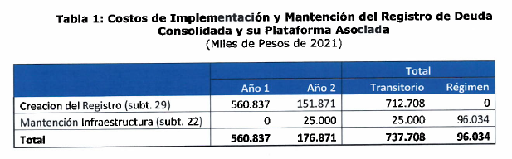

En virtud de lo anterior, las presentes indicaciones conllevan un mayor gasto fiscal transitorio de $737.708 miles y $96.034 miles en régimen.

El mayor gasto fiscal que represente la aplicación de esta ley, durante el primer año presupuestario de su entrada en vigencia, se financiará con cargo al presupuesto asignado a la Comisión para el Mercado Financiero, y en lo que faltare, con cargo a la Partida Presupuestaria del Tesoro Público. En los años siguientes, se financiará con los recursos que se establezcan en las respectivas leyes de presupuesto del sector público.

III. Fuentes de Información

• Mensaje de S.E el Presidente de la República con el que Inicia un Proyecto De Ley Que Crea Un Registro de Deuda Consolidada. Mensaje 400-369.

• Informe de Finanzas Públicas, tercer trimestre 2021, Dirección del Presupuestos.

• Ley N° 21.289, de Presupuestos del Sector Público correspondiente al año 2021.

• Minuta - "Estimaciones de Costo. Proyecto de Ley que crea un Registro de Deuda Consolidada. Comisión para el Mercado" Financiero.”.

- A continuación, se presentó el informe financiero complementario N° 119, elaborado por la Dirección de Presupuestos del Ministerio de Hacienda, de 1 de agosto de 2022, que es del siguiente tenor:

“I. Antecedentes

Las presentes indicaciones (N° 098-370) introducen modificaciones al Proyecto de Ley que crea el Registro de Deuda Consolidada (Boletín N° 14743-03), en el siguiente sentido:

• Se establece que el consentimiento expreso del deudor requerido para que el reportante tenga acceso a la información del registro, será otorgado con la sola finalidad de evaluar su riesgo, en los términos definidos en el artículo 1° de la ley.

• Se incorpora el que las personas naturales podrán solicitar a la Comisión el envío de un reporte trimestral con la información a que se refiere el artículo. Al solicitarlo, el interesado deberá autenticarse de la forma señalada en el inciso tercero, indicando una dirección de correo electrónico en la cual pueda recibir periódicamente dicha información. Este derecho se excluye del resto de los establecidos en el artículo, que pueden ser ejercidos por terceros que cuenten con debida autorización.

Se incluye dentro de las sanciones aplicables no eliminar información obtenida en virtud de esta ley, una vez cumplido el propósito señalado en el artículo 1°, según lo exige el inciso quinto del artículo 5° y el inciso tercero del artículo 6°.

II. Efecto del proyecto de ley sobre el Presupuesto Fiscal

Las presentes indicaciones no irrogarán un mayor gasto fiscal respecto del Informe Financiero antecedente (N° 142 de 2021), por cuanto las modificaciones que introducen serán implementadas con cargo a la dotación y recursos contemplados en el presupuesto vigente de la Comisión para el Mercado Financiero.

III. Fuentes de Información

• Mensaje de S.E. el Presidente de la República con el que formula indicaciones al Proyecto de ley que Crea un Registro de Deuda Consolidada (Boletín 14.743-03).

• Ley de Presupuestos del Sector Público 2022.”.

- Luego, se presentó el informe financiero complementario N° 191, elaborado por la Dirección de Presupuestos del Ministerio de Hacienda, de 18 de octubre de 2022, que es del siguiente tenor:

“I. Antecedentes

Las presentes Indicaciones (N°168-370) modifican el Proyecto de Ley referido, tal que se ajusta las notificaciones del artículo 7, relativo a la información que la Comisión para el Mercado Financiero entrega a las personas sobre las consultas efectuadas al registro referido en el contexto del Proyecto de Ley.

II. Efecto de las indicaciones sobre el Presupuesto Fiscal

Debido a la naturaleza de las indicaciones, estas no irrogarán mayor gasto fiscal respecto de los Informes Financieros antecedentes, N°142 de 2021 y N°119 de 2022.

III. Fuentes de información

• Mensaje de S.E. el Presidente de la República con el que formula indicaciones al Proyecto de Ley que crea un Registro de Deuda Consolidada.”.

- Enseguida, se presentó el informe financiero complementario N° 198, elaborado por la Dirección de Presupuestos del Ministerio de Hacienda, de 25 de octubre de 2022, que es del siguiente tenor:

“I. Antecedentes

Las presentes indicaciones (N°174-370) modifican el Proyecto de Ley referido, ajustando el artículo 5, relativo al acceso de los reportantes al Registro de Deuda Consolidada, de manera de precisar la manera de otorgar el consentimiento por parte del deudor para el uso de la información, explicitando que se otorga por un plazo limitado y estableciendo sanciones para el acceso injustificado, indebido, o para otros fines, así como también para el incumplimiento del plazo señalado.

II. Efecto de las indicaciones sobre el Presupuesto Fiscal

Debido a la naturaleza de las indicaciones, estas no irrogarán mayor gasto fiscal respecto de los Informes Financieros antecedentes.

III. Fuentes de información

• Mensaje de S.E. el Presidente de la República con el que formula indicaciones al Proyecto de Ley que crea un Registro de Deuda Consolidada.”.

- Posteriormente, se presentó el informe financiero complementario N° 220, elaborado por la Dirección de Presupuestos del Ministerio de Hacienda, de 29 de noviembre de 2022, que es del siguiente tenor:

“I. Antecedentes

Las presentes indicaciones (N° 227-370) modifican el Proyecto de Ley referido, ajustando el artículo 5, señalando que los reportantes no requerirán del consentimiento del deudor para tener acceso a información del registro, únicamente para el desarrollo y aplicación de metodologías para la gestión del riesgo, estableciendo que será la Comisión para el Mercado Financiero a través de una norma de carácter general la que regule estas materias. El uso indebido de esta información hará aplicables las sanciones estipuladas en la ley.

II. Efecto de las indicaciones sobre el Presupuesto Fiscal

Debido a la naturaleza normativa de las indicaciones, y que las funciones señaladas serán realizadas con cargo a los recursos y dotación vigentes de los servicios involucrados, estas no irrogarán mayor gasto fiscal respecto de los Informes Financieros antecedentes.

III. Fuentes de información

• Mensaje de S.E. el Presidente de la República con el que formula indicaciones al Proyecto de Ley que crea un Registro de Deuda Consolidada.”.

- A continuación, se presentó el informe financiero complementario N° 6, elaborado por la Dirección de Presupuestos del Ministerio de Hacienda, de 3 de enero de 2023, que es del siguiente tenor:

“I. Antecedentes

Las presentes indicaciones (N°268-370) modifican el proyecto de ley referido, ajustando el artículo que establece que los reportantes podrán delegar en mandatarios especialmente designados al efecto, la evaluación de riesgo comercial y crediticio, señalando que la Comisión para el Mercado Financiero regulará mediante Norma de Carácter General, las condiciones que deberán cumplir los contratos que los reportantes suscriban con los mandatarios para los efectos referidos en dicho artículo.

II. Efecto de las indicaciones sobre el Presupuesto Fiscal

Debido a la naturaleza normativa de las indicaciones, y que las funciones señaladas serán realizadas con cargo a los recursos y dotación vigentes de los servicios involucrados, estas no irrogarán mayor gasto fiscal respecto de los Informes Financieros antecedentes.

III. Fuentes de información

• Mensaje de S.E. el Presidente de la República con el que formula indicaciones al Proyecto de Ley que crea un Registro de Deuda Consolidada.”.

- Luego, se presentó el informe financiero complementario N° 77, elaborado por la Dirección de Presupuestos del Ministerio de Hacienda, de 19 de abril de 2023, que es del siguiente tenor:

“I. Antecedentes

El presente Informe Financiero actualiza el efecto del proyecto de ley sobre el presupuesto fiscal a pesos del año 2023, consolidando los IF N°142 de 2021; N° 119, N° 191, N° 198, N° 220 de 2022 y N° 06 de 2023.

II. Efecto del proyecto de ley sobre el Presupuesto Fiscal

La implementación del proyecto de ley implica el desarrollo e inversión en infraestructura informática que permitirá adaptar los actuales sistemas de la Comisión para el Mercado Financiero (CMF). El costo estimado por requerimientos tecnológicos asciende a $671.618 miles de 2023 para el primer año y $181.870 miles de 2023 para el segundo año.

Adicionalmente, se deben considerar recursos para la mantención de la citada plataforma. Esto incluye la mantención de una nube con que respalde la información y servicios de ciberseguridad. Para ello, se consideran $29.938 miles de 2023 el segundo año de implementación y $115.004 miles de 2023 en régimen.

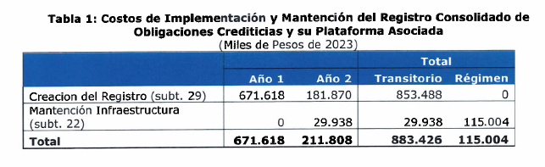

En virtud de lo anterior, las presentes indicaciones conllevan un mayor gasto fiscal transitorio de $883.426 miles y $115.004 miles en régimen.

El mayor gasto fiscal que represente la aplicación de esta ley, durante el primer año presupuestario de su entrada en vigencia, se financiará con cargo al presupuesto asignado a la Comisión para el Mercado Financiero y, en lo que faltare, con cargo a la Partida Presupuestaria del Tesoro Público. En los años siguientes, se financiará con los recursos que se establezcan en las respectivas leyes de presupuesto del sector público.

III. Fuentes de Información

- Informe Financiero N° 142, de 2021.

- IPC General base promedio 2018=100, índice (empalmado). Base de datos estadísticos. Banco Central de Chile (2021-2022).

- Informe de Finanzas Públicas, cuarto trimestre 2022, Dirección del Presupuestos.”.

- Enseguida, se presentó el informe financiero complementario N° 15, elaborado por la Dirección de Presupuestos del Ministerio de Hacienda, de 12 de enero de 2024, que es del siguiente tenor:

“I. Antecedentes

Las presentes indicaciones (N°296-371) modifican el Proyecto de Ley referido en los siguientes elementos principales:

a. Se establece el consentimiento de parte del deudor al reportante para poder tener acceso a la información que disponga el Registro, la cual solo podrá ser utilizada para evaluar el riesgo del deudor.

b. Se eliminan las normas de olvido financiero.

c. Se consolidan otras posibilidades de acceso legales a la información dispuesta en el Registro, conforme a lo que la Ley de Datos Personales establece.

d. Se refuerzan sanciones asociadas al proceso de revertir la anonimización de la información por parte de los reportantes.

e. Se establece la obligatoriedad por parte de los reportantes a informar al solicitante el resultado del análisis de solvencia.

f. En lo que respecta a procedimientos para la implementación y aplicación del Proyecto de Ley, se establece que las solicitudes que reciba la Comisión para el Mercado Financiero (CMF) por parte de los deudores serán canalizadas a los reportantes mediante un sistema a desarrollar. En la misma línea, la Comisión deberá fijar mediante norma de carácter general, el procedimiento frente a la inobservancia por parte del reportante en su deber de actualizar, rectificar, complementar o cancelar la información del deudor en el Registro y podrá aplicar cualquiera de las sanciones que se dispongan en la ley según lo amerite.

g. Se crea un nuevo régimen de sanciones, clasificándolas en leves, graves y gravísimas, estableciendo las multas acordes a tales niveles y los respectivos atenuantes y agravantes de estas. Además, se consagra la suspensión de acceso al Registro para los reportantes en caso de que no sean cumplidas las obligaciones señaladas en la ley o las normas de carácter general dictadas conforme a esta.

h. Se elimina el artículo cuarto transitorio que definía que el Registro no podría almacenar información correspondiente a créditos que se hayan extinguido con anterioridad a la entrada en vigencia de la ley.

i. Se precisan otros cambios de forma, los cuales hacen más precisos los alcances de la ley.

II. Efecto de las indicaciones sobre el Presupuesto Fiscal

Mediante el presente informe financiero complementario, se informa sobre el mayor gasto fiscal que implicará la creación del registro de deuda consolidada por sobre lo informado en el informe financiero N° 77 de 2023, en virtud de las modificaciones introducidas durante la tramitación del proyecto de ley.

En particular, su implementación requerirá de la contratación de 4 funcionarios adicionales en la CMF, para cumplir funciones de supervisión, tramitación de solicitudes, y soporte a la plataforma. Dichos funcionarios se incorporarán 18 meses tras la publicación de la ley.

De esta manera, dichas contrataciones implicarán un mayor gasto fiscal de $98.307 miles en el segundo año desde la publicación, y de $186.904 miles en régimen, por sobre lo informado en el I.F N° 77 de 2023. El detalle de dicho mayor gasto se presenta en la tabla 1.

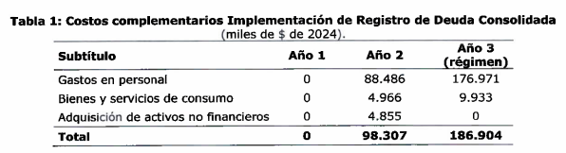

III. Fuentes de información

- Oficio de S.E. el Presidente de la República, mediante el cual formula indicaciones al Proyecto de Ley que crea un Registro de Deuda Consolidada (Boletín N° 14.743- 03).

- Minuta: “Estimaciones de Costo - Proyecto de Ley Registro Consolidado de Deudas”. Versión enero 2024. Comisión para el Mercado Financiero.”.

Se deja constancia de los precedentes informes financieros en cumplimiento de lo dispuesto en el inciso segundo del artículo 17 de la Ley Orgánica Constitucional del Congreso Nacional.

- - -

MODIFICACIONES

En mérito de los acuerdos precedentemente expuestos, vuestra Comisión de Hacienda tiene el honor de proponeros la aprobación en particular de la iniciativa legal en trámite, con las siguientes modificaciones:

Artículo 5
Inciso segundo

Sustituirlo por el que sigue:

“Los reportantes solo tendrán acceso a información de obligaciones reportables de deudores específicos que identifiquen en los requerimientos de información que realicen al acceder al registro, ya sea que dichas obligaciones se encuentren vigentes o se hayan extinguido. Sin embargo, no podrán tener acceso a información sobre obligaciones reportables que se hayan hecho exigibles o extinguido, lo primero que ocurra, hace más de cinco años, o que se encuentren prescritas. Si la obligación reportable fuere pagadera en cuotas, el referido plazo se considerará respecto de la fecha en que se haya hecho exigible o extinguido la obligación de pago de cada cuota. El registro no podrá dar acceso a información que permita identificar a los acreedores de las obligaciones reportables, sea de manera directa o indirecta.”.
(Artículo 121 inciso final del Reglamento. Unanimidad 5x0).

Artículo 23

Reemplazarlo por el siguiente:

“Artículo 23.- Sanciones. Las sanciones a las infracciones en que incurran los reportantes serán las siguientes:

1) Las infracciones leves serán sancionadas con amonestación escrita o multa de hasta 100 unidades tributarias mensuales.

2) Las infracciones graves serán sancionadas con multa de hasta 5.000 unidades tributarias mensuales. En caso de reincidencia, de conformidad con lo estipulado en el artículo 24 siguiente, la Comisión podrá aplicar una multa de hasta tres veces el monto asignado a la infracción cometida.

3) Las infracciones gravísimas serán sancionadas con multa de hasta 10.000 unidades tributarias mensuales. En caso de reincidencia, de conformidad con lo estipulado en el artículo 24 siguiente, la Comisión podrá aplicar una multa de hasta tres veces el monto asignado a la infracción cometida.

La Comisión podrá indicar al reportante la adopción de medidas tendientes a subsanar las infracciones que dieron motivo a la sanción, las que deberán ser adoptadas en un plazo no mayor a 30 días, de lo contrario se impondrá un recargo de 50% a la multa cursada.

Por su parte, el que incurriere en alguna de las conductas establecidas en los artículos 21 y 22 podrá ser sancionado con la pena de reclusión menor en sus grados mínimo a medio. Estos hechos serán considerados como delitos económicos de primera categoría, conforme lo dispuesto en el artículo 1 de la ley N° 21.595.”.
(Artículo 121 inciso final del Reglamento. Unanimidad 5x0).

o o o o o

Agregar un artículo 25, nuevo, del siguiente tenor:

“Artículo 25.- Reemplázase, en el inciso primero del artículo 17 de la ley N° 19.628, la frase “como asimismo el incumplimiento de obligaciones”, por la siguiente: “como asimismo el cumplimiento o incumplimiento de obligaciones”.”.
(Artículo 121 inciso final del Reglamento. Unanimidad 5x0).

o o o o o

TEXTO DEL PROYECTO

De conformidad con las modificaciones precedentemente expuestas, el texto queda como sigue:

PROYECTO DE LEY:

“CREA EL REGISTRO DE DEUDA CONSOLIDADA

Título I
Disposiciones generales

Artículo 1.- Objeto. Esta ley tiene por objeto crear un registro oficial de información relativa a las obligaciones crediticias, con la finalidad de mejorar el sistema de evaluación crediticia de las personas y otorgar mayor información a la Comisión para el Mercado Financiero para el ejercicio de sus atribuciones de regulación, supervisión y cumplimiento de sus funciones legales. El acceso de los reportantes a dicho registro deberá efectuarse con la sola finalidad de evaluar, respecto de personas determinadas, el riesgo comercial, riesgo crediticio y la gestión de riesgos para operaciones específicas, de conformidad con lo establecido en esta ley y demás normas aplicables.

Una vez acreditadas las obligaciones reportables por medio del registro oficial a que se refiere esta ley, las instituciones reportantes no podrán requerir antecedentes adicionales sobre estas obligaciones al solicitante del crédito, ya sea mediante documentos u otros soportes, para acreditar dichas obligaciones, a menos que existan motivos justificados para su solicitud. Con todo, la restricción anterior se referirá exclusivamente a información de obligaciones reportables, pero en ningún caso supone prohibir la revisión de otro tipo de información que permita al acreedor realizar el análisis de solvencia económica.

Se entenderá que los datos almacenados que han sido proporcionados por los reportantes a la Comisión para el Mercado Financiero corresponden a la última información disponible respecto de las personas deudoras, y se tendrán por veraces, y considerados por tanto datos oficiales, sin perjuicio del derecho establecido en el artículo 8.

Artículo 2.- Definiciones. Para efectos de esta ley, se entenderá por:

a) Comisión: La Comisión para el Mercado Financiero.

b) Deudor: Persona natural o jurídica que mantiene una o más deudas de obligaciones reportables.

c) Obligaciones reportables: Obligaciones de operaciones de crédito de dinero definidas en el artículo 1° de la ley N° 18.010, que establece normas para las operaciones de crédito y otras obligaciones de dinero que indica, así como otras obligaciones de operaciones de carácter financiero, de conformidad a lo que pueda establecer la Comisión mediante norma de carácter general.

d) Registro o registro oficial: Registro de Deuda Consolidada regulado en el artículo 3.

e) Reportantes: Los bancos, las compañías de seguro, los agentes administradores de mutuos hipotecarios endosables, los emisores de tarjetas de crédito fiscalizados por la Comisión, las cajas de compensación de asignación familiar y las cooperativas de ahorro y crédito fiscalizadas por la Comisión, respecto de obligaciones reportables en las que tengan la calidad de acreedor. También tendrán la calidad de reportantes las sociedades securitizadoras, respecto de las obligaciones reportables en que el acreedor sea un patrimonio separado constituido por éstas. Además, será reportante del registro cualquier otra entidad fiscalizada por la Comisión para el Mercado Financiero que ésta determine a través de norma de carácter general, que tenga la calidad de acreedor de obligaciones reportables o que pudiera tener información de deudas en sus balances, en sus sistemas de transacción o en patrimonios de afectación que administren, incluyendo entidades de asesoría crediticia reguladas por la ley Nº 21.521.

También serán reportantes las personas, naturales o jurídicas, y otras entidades que, habiendo celebrado en el último año calendario operaciones en calidad de acreedor de obligaciones reportables, cumplan con las condiciones que establezca la Comisión mediante norma de carácter general. Dicha norma no podrá establecer condiciones que importen sumas totales por montos globales anuales de obligaciones reportables inferiores a 100.000 unidades de fomento, o un número inferior o igual a mil operaciones anuales, sin perjuicio de que a su respecto establezca que dichos montos globales deban ser determinados para conjuntos de personas relacionadas, según lo señalado en el artículo 100 de la ley Nº 18.045, de Mercado de Valores. Para efectos de calcular los referidos montos y número de operaciones, la Comisión podrá definir las circunstancias en las cuales considerará como un solo reportante a sociedades pertenecientes a un mismo grupo empresarial, según lo establecido en el artículo 96 de la ley N° 18.045.

Sin perjuicio de lo señalado en el inciso anterior, y con el fin de determinar a los reportantes a que se refiere ese inciso, la Comisión podrá utilizar, total o parcialmente, la información que contiene la nómina señalada en el artículo 31 de la ley N° 18.010, respecto del periodo anual respectivo.

Las entidades que dejen de cumplir con las condiciones referidas en los incisos anteriores perderán su calidad de reportantes, no obstante, permanecerán en tal calidad solo para efectos de cumplir con las obligaciones de esta ley, por el plazo de cinco años contado desde la pérdida de tal calificación, respecto de aquellas obligaciones reportables que hubieren informado con anterioridad. Sin perjuicio de ello, su obligación de reserva será de carácter permanente. Estas entidades no tendrán acceso a la información del registro, a menos que cumplan nuevamente las condiciones referidas en los incisos anteriores.

El Banco Central de Chile y la Tesorería General de la República no se considerarán en caso alguno como reportantes para efectos de esta ley.

Título II
Registro de Deuda Consolidada

Artículo 3.- Registro. Créase el Registro de Deuda Consolidada, cuyo objeto es registrar y otorgar acceso a la información sobre obligaciones reportables en los términos establecidos en esta ley.

El registro será administrado exclusivamente por la Comisión, que será la autoridad responsable de mantenerlo y de otorgar acceso, a través de medios o sistemas digitales tales como interfaces de acceso remoto y automatizado u otros adicionales que ella determine que permitan una interconexión y comunicación directa, a los reportantes, a sus mandatarios, a los deudores, y a los terceros autorizados por estos últimos, de conformidad con los artículos 5, 6 y 7, y deberá velar siempre por la privacidad de los datos, de conformidad con la ley Nº 19.628, la seguridad y continuidad del referido registro. Para efectos de llevar a cabo lo anterior, la Comisión regulará, mediante norma de carácter general, el funcionamiento operativo del registro, los períodos de actualización de la información en línea y los procedimientos de acceso para los reportantes, sus mandatarios, los deudores y los terceros autorizados por estos últimos.

La Comisión podrá almacenar la información en el registro y utilizarla, durante el tiempo que lo estime necesario para el adecuado cumplimiento de sus funciones y atribuciones, de conformidad a lo señalado en el decreto ley N° 3.538, de 1980.

La información contenida en el registro tendrá el carácter de reservada, de conformidad a lo establecido en el artículo 28 del decreto ley N° 3.538, de 1980; le será especialmente aplicables las disposiciones de dicho artículo, incluido su inciso segundo, que permite compartir esta información con otros organismos, y los numerales 5 y 34 del artículo 5 de la misma ley, según corresponda.

Artículo 4.- Obligación de informar. Los reportantes deberán informar a la Comisión todas las obligaciones reportables de acuerdo con lo definido en el artículo 2; especificarán la identidad del deudor, su naturaleza, principales términos y condiciones, plazos, garantías constituidas, estado de cumplimiento y toda otra información relacionada que pueda determinar la Comisión. Ella podrá exigir a los reportantes los antecedentes que resulten pertinentes para complementar, actualizar o confirmar la información proporcionada en la forma, plazos, periodicidad y condiciones que establezca mediante norma de carácter general.

La entrega de información que los reportantes realicen a la Comisión no requerirá consentimiento del deudor.

Ellos deberán proporcionar información actualizada, exacta y completa. La no remisión, o la remisión tardía, desactualizada, inexacta, incompleta o en formato distinto del previsto en la normativa vigente podrá ser sancionada de conformidad a lo señalado en esta ley y deberá ser subsanada por el reportante dentro del plazo que señale la respectiva resolución sancionatoria, el cual no podrá ser superior a quince días hábiles bancarios desde la notificación de la resolución.

No obstante lo indicado en el inciso anterior, en caso de contar con antecedentes suficientes, la Comisión podrá ordenar las actualizaciones, rectificaciones o complementaciones que estime pertinente, aun antes de resolver iniciar eventuales procesos sancionatorios al efecto, con el fin de mantener la integridad y continuidad del registro.

Artículo 5.- Acceso de los reportantes. La Comisión otorgará a los reportantes acceso al registro.

Los reportantes solo tendrán acceso a información de obligaciones reportables de deudores específicos que identifiquen en los requerimientos de información que realicen al acceder al registro, ya sea que dichas obligaciones se encuentren vigentes o se hayan extinguido. Sin embargo, no podrán tener acceso a información sobre obligaciones reportables que se hayan hecho exigibles o extinguido, lo primero que ocurra, hace más de cinco años, o que se encuentren prescritas. Si la obligación reportable fuere pagadera en cuotas, el referido plazo se considerará respecto de la fecha en que se haya hecho exigible o extinguido la obligación de pago de cada cuota. El registro no podrá dar acceso a información que permita identificar a los acreedores de las obligaciones reportables, sea de manera directa o indirecta.

Para tener acceso a la información contenida en el registro, los reportantes deberán contar con el consentimiento previo, expreso e inequívoco del deudor, que deberá constar por medio verbal, escrito o electrónico equivalente y registrarse en un soporte idóneo. El consentimiento será otorgado con la sola finalidad de evaluar su riesgo, en los términos definidos en el artículo 1° de esta ley, y por un plazo limitado, dependiendo del tipo de operación de que se trate, el que será fijado por la Comisión en una norma de carácter general. Si evaluado el riesgo en los términos señalados se otorgara un crédito en favor del deudor, el acreedor reportante podrá acceder al registro durante toda la vigencia del crédito con el fin exclusivo de desarrollar y aplicar metodologías para la gestión del riesgo de pago de dicha obligación, siendo responsabilidad del reportante guardar la reserva, confidencialidad y asegurar el uso exclusivo de la información para los fines indicados, incluso al interior de la propia institución.

Con todo, los reportantes no requerirán del consentimiento del deudor para tener acceso a la información cuando cuente con otra fuente de licitud de conformidad con lo dispuesto en el Título III de la Ley N°19.628 sobre Protección de la Vida Privada.

El acceso injustificado, indebido o para cualquier fin distinto de aquellos indicados en los incisos tercero y cuarto, o su falta de supresión una vez cumplida la finalidad respectiva, hará aplicables las sanciones estipuladas en los artículos 18 y siguientes de esta ley.

El reportante tendrá la obligación de mantener la reserva y privacidad de la información obtenida del registro y, una vez cumplida la finalidad respectiva, deberá eliminarla.

Sin perjuicio de lo anterior, los reportantes podrán acceder a información anonimizada de grupos de deudores, sin necesidad de consentimiento de los mismos, solo para efectos de realizar análisis de datos financieros, de riesgo crediticio u otros, de conformidad a lo que señale la Comisión mediante norma de carácter general.

Se entenderá por información anonimizada aquella que es el resultado de un procedimiento irreversible, en virtud del cual, un dato personal no puede vincularse o asociarse a una persona determinada, ni permitir su identificación, por haberse destruido o eliminado el nexo con la información que vincula, asocia o identifica a esa persona. El incumplimiento de lo dispuesto en el presente inciso, o la implementación de cualquier procedimiento destinado a identificar los datos personales con que fue construida la información anonimizada, hará aplicables las sanciones estipuladas en los artículos 18 y siguientes de esta ley.

Artículo 6.- Mandatarios. Los reportantes podrán delegar en mandatarios especialmente designados al efecto, la evaluación de riesgo comercial y crediticio. Asimismo, podrán delegar el ejercicio de las actividades señaladas en los artículos 4 y 5. Los mandatarios podrán llevar a cabo la referida evaluación y las mencionadas actividades en la misma forma en que las podrían llevar a cabo sus respectivos mandantes, sin necesidad de consentimiento adicional por parte del deudor.

Los reportantes deberán informar a la Comisión la individualización de el o los mandatarios contratados para estos efectos, de conformidad a lo que señale la Comisión mediante norma de carácter general.

Los mandatarios no podrán delegar las facultades referidas en el inciso primero de este artículo, deberán mantener la reserva de toda información obtenida en virtud de esta ley, y deberán eliminarla, una vez cumplido el propósito señalado en el artículo 1, delegado por el reportante.

Sin perjuicio de las obligaciones contractuales entre el reportante y su mandatario, el reportante será siempre civil y administrativamente responsable de las actuaciones que realice su mandatario en virtud de este artículo.

Título III
Derechos de los deudores

Artículo 7.- Derecho de acceso a la información. Toda persona, natural o jurídica, podrá acceder al registro, respecto de toda su información y la de sus obligaciones, que se encuentre almacenada en dicho registro.

La información que se entregue a quienes ejerzan este derecho deberá incluir, a lo menos, el detalle de sus obligaciones reportables y su estado de pago, la individualización de sus respectivos acreedores y el historial de acceso a la información sujeta a lo dispuesto en el inciso tercero del artículo 5, de los últimos doce meses. El mencionado historial deberá contener la individualización de los reportantes y mandatarios, con especificación de su correspondiente mandante, que hayan accedido a la mencionada información durante el periodo antes señalado.

La Comisión establecerá los requisitos o mecanismos de acceso que permitan la autenticación de la identidad de la persona que ejerce el derecho, y, también, la preservación de la confidencialidad y seguridad de la información, sea que estos mecanismos que la Comisión establezca requieran o no el uso de firma electrónica avanzada.

Además, toda persona que tenga o haya tenido la calidad de deudor, tendrá derecho a solicitar que la referida información sea entregada por la Comisión a través de un certificado especialmente emitido al efecto, en formato digital o físico.

La Comisión deberá notificar a los deudores que se hayan registrado previamente en la plataforma que habilite con este propósito, por el medio que estime más oportuno, del acceso de instituciones reportantes a su información contenida en el Registro. La notificación deberá incluir, a lo menos, la individualización del consultante, la fecha y la hora de la consulta.

Solo será obligación de la Comisión notificar a los deudores que se hayan registrado previamente en la plataforma, sin perjuicio de la facultad de celebrar convenios con entidades públicas con el objeto de obtener las direcciones de correos electrónicos y/o domicilio de deudores con la finalidad de practicar la notificación sin necesidad de registro previo.

Adicionalmente, en el caso de las personas naturales que se lo soliciten, la Comisión les enviará periódicamente, al menos trimestralmente, la información que entregue conforme a lo establecido en este artículo. Las personas solicitantes deberán previamente autenticarse de la forma señalada en el inciso tercero y señalar una dirección de correo electrónico, formulario de contacto o un medio tecnológico a través del cual puedan recibir periódicamente dicha información.

Los derechos establecidos en este artículo, a excepción de aquellos a que se refieren los incisos quinto y séptimo, podrán ser ejercidos por terceros, siempre y cuando cuenten con autorización expresa de la persona respecto de la cual solicitan información. La Comisión podrá establecer, mediante norma de carácter general, requisitos, plazos o condiciones que deberán cumplir los terceros autorizados que tengan la calidad de persona jurídica, para efectos de poder ejercer los mencionados derechos.

Los reportantes que requieran acceso al registro para evaluar el riesgo de un crédito, estarán obligados a informar al solicitante el resultado del análisis de solvencia económica, en soporte físico o digital, junto con la aceptación o rechazo de la operación de crédito de dinero. La información contenida en el informe de análisis de solvencia económica que se entregue al consumidor deberá ser clara y comprensible.

Artículo 8.- Derecho de actualización, rectificación o complementación. Toda persona, natural o jurídica, podrá solicitar al respectivo reportante la actualización, rectificación o complementación de su información o la de sus obligaciones, almacenada en el registro. Para ello deberá especificar al mencionado reportante la información que desea que se actualice, rectifique o complemente y fundamentar su solicitud.

Una vez recibida la solicitud, el reportante tendrá quince días hábiles bancarios para acogerla o rechazarla y enviar dicha respuesta al solicitante. La solicitud deberá ser acogida por el reportante cuando la información del registro se encuentre efectivamente desactualizada, inexacta o incompleta, independiente de si la información almacenada en su propia base de datos se encuentra actualizada, exacta y completa.

Si se acoge la solicitud, el reportante deberá, dentro del plazo de cinco días hábiles bancarios contado desde la correspondiente respuesta, actualizar, rectificar o complementar su base de datos, cuando corresponda, y entregar dicha información a la Comisión. Recibida la nueva información, la Comisión deberá incorporarla en el registro dentro un plazo máximo de siete días hábiles bancarios.

Si se rechaza la solicitud, el reportante deberá incluir en su respuesta los argumentos y antecedentes que fundamentan dicho rechazo.

El derecho señalado en este artículo será también aplicable en caso de que el registro no almacene información respecto de obligaciones reportables que, de conformidad a esta ley, deberían haber sido informadas a la Comisión.

La Comisión podrá, a solicitud del deudor y únicamente en caso de contar con antecedentes suficientes, y solo en caso de que la solicitud haya sido rechazada por el reportante, ordenar las actualizaciones, rectificaciones o complementaciones que estime pertinente, sin perjuicio del procedimiento de reclamación establecido en el artículo 12.

Artículo 9.- Derecho de cancelación. Toda persona, natural o jurídica, podrá solicitar al respectivo reportante la eliminación de su información o de sus obligaciones, almacenada en el registro que, de conformidad a esta ley, no corresponda ser almacenada en él. Para ello deberá especificar al respectivo reportante, la información que desea que se elimine y fundamentar su solicitud.

Una vez recibida la solicitud, el reportante tendrá quince días hábiles bancarios para acogerla o rechazarla y enviar dicha respuesta al solicitante. La solicitud deberá ser acogida por el reportante cuando la información del registro efectivamente no corresponda ser almacenada por éste, independiente de si esta información está o no almacenada en su propia base de datos.

Si se acoge la solicitud, dentro del plazo de cinco días hábiles bancarios contado desde la correspondiente respuesta, el reportante deberá eliminar la información de su base de datos, en caso de tenerla almacenada, y comunicar la solicitud de eliminación acogida a la Comisión. Recibida la nueva información, la Comisión deberá incorporarla en el registro dentro de un plazo máximo de siete días hábiles bancarios.

Si se rechaza la solicitud, el reportante deberá incluir en su respuesta los argumentos y antecedentes que fundamentan el rechazo.

Adicionalmente, en caso de que no sea posible determinar al reportante que hubiere entregado la información almacenada en el registro, y que de conformidad a esta ley no correspondía ser almacenada en dicho registro, la persona afectada, natural o jurídica, podrá solicitar a la Comisión la eliminación de dicha información.

En estos casos, la Comisión deberá resolver la solicitud, acogiéndola o denegándola, según corresponda, y comunicará su decisión al solicitante. De proceder la eliminación, tal hecho deberá ser llevado a cabo por la Comisión en el próximo período de actualización del registro.

Artículo 10.- Gratuidad e irrenunciabilidad de los derechos. El ejercicio de los derechos consagrados en esta ley será siempre gratuito para los deudores y los reportantes.

Los derechos consagrados en este título tendrán el carácter de irrenunciables.

Los derechos consagrados en este título se podrán ejercer de manera presencial y mediante sistemas o medios digitales. El reportante deberá mantener permanentemente a disposición del público, en su sitio web, una dirección de correo electrónico, formulario de contacto o un medio tecnológico equivalente mediante el cual el solicitante pueda ejercer los mencionados derechos.

Artículo 11.- Principio de especialidad de derechos. Los derechos contemplados en este Título serán excluyentes de aquellos que otorga la ley N° 19.628, sobre protección de la vida privada, y no podrán ejercerse estos últimos respecto de los datos almacenados en el registro. La exclusión anterior será aplicable solo respecto de derechos con el mismo alcance, sin perjuicio de lo dispuesto en el artículo 17 de esta ley.

Artículo 12.- Procedimientos. La Comisión establecerá, mediante norma de carácter general, las formalidades, procedimientos, plazos, formas de comunicación y demás aspectos que estime necesarios para la implementación y aplicación de lo dispuesto en los artículos 7, 8, 9 y 10.

Las solicitudes recibidas por la Comisión serán derivadas a los respectivos reportantes.

La Comisión deberá establecer, mediante norma de carácter general, el procedimiento a que da lugar la inobservancia por parte del reportante de su deber de actualizar, rectificar, complementar o cancelar la información del deudor o de sus obligaciones almacenadas en el registro, de conformidad con lo establecido en los artículos 8 y 9 de esta ley. La Comisión podrá aplicar todas las sanciones del artículo 18 y siguientes de esta ley, y las sanciones aplicables de conformidad con el Decreto Ley Nº 3.538 de 1980 que crea la Comisión para el Mercado Financiero. Lo anterior, sin perjuicio del ejercicio de las atribuciones de las autoridades competentes de conformidad con la Ley N°19.628 sobre Protección de la Vida Privada, la Ley N° 19.496 sobre Protección de los Derechos de los Consumidores, y cualquier otra autoridad competente, cuando corresponda.

Para que la Comisión admita a tramitación un reclamo de conformidad con el procedimiento a que se refiere el inciso tercero anterior, el deudor deberá previamente haber ejercido sus derechos ante el reportante, sea directamente a través de los canales que dicho reportante cuente para esos fines, o a través de un sistema electrónico y automático que la Comisión dispondrá para recibir y canalizar las solicitudes de los interesados para hacer valer sus derechos ante los reportantes.

De iniciarse dicho procedimiento, el deudor podrá solicitar a la Comisión que suspenda la publicación de la información reclamada hasta la resolución del caso. La norma de carácter general señalada en este artículo deberá establecer el procedimiento de suspensión.

Título IV
Disposiciones varias

Artículo 13.- Seguridad de la información. Los reportantes y sus mandatarios estarán obligados a garantizar estándares adecuados de privacidad y seguridad, y deberán proteger la información a la que hayan tenido acceso en virtud de esta ley contra su pérdida, tratamiento ilegítimo, filtración, daño o destrucción.

Los estándares adecuados de seguridad serán determinados por la Comisión, mediante norma de carácter general, considerando criterios tales como el volumen, tipo de información a la que se dio acceso y el tamaño del reportante o mandatario, de acuerdo a las categorías establecidas en el artículo segundo de la ley N° 20.416.

Artículo 14.- Identificación de reportantes. Para efectos de determinar a las entidades que califican como reportantes, en virtud del párrafo segundo de la letra e) del artículo 2, el Servicio de Impuestos Internos deberá comunicar a la Comisión, antes del 30 de junio de cada año, según la información de que disponga, el volumen y número de operaciones realizadas, así como la identidad de cada uno de los reportantes que cumplan con las condiciones aplicables.

La Comisión, mediante resolución, confeccionará anualmente una nómina pública de dichos reportantes, los cuales quedarán sujetos a lo dispuesto en esta ley durante el año calendario siguiente. Adicionalmente, la Comisión notificará a dichos reportantes, antes del 30 de julio de cada año, de la circunstancia de estar incluidos en la referida nómina.

Lo señalado, es sin perjuicio de la facultad de la Comisión para utilizar, total o parcialmente, la información que contiene la nómina señalada en el artículo 31 de la ley N° 18.010, conforme lo establece el párrafo tercero de la letra e) del artículo 2 de esta ley.

Artículo 15.- Venta o cesión de cartera de créditos de reportantes. Los reportantes que vendan, cedan o traspasen obligaciones reportables, deberán informar dicho hecho a la Comisión, e individualizarán al adquirente o cesionario, en los plazos y forma que aquella determine, mediante norma de carácter general.

Artículo 16.- Supervisión y fiscalización. Los reportantes quedarán sometidos a la supervisión y fiscalización de la Comisión exclusivamente en lo que se refiere al cumplimiento de esta ley. La referida supervisión y fiscalización será sin perjuicio de las funciones y facultades adicionales que se le otorguen a la Comisión respecto de dichos reportantes en virtud de otros cuerpos legales.

Lo anterior, sin perjuicio de las demás responsabilidades que correspondan en virtud de otras leyes, subsistiendo, entre otras, el ejercicio de acciones de protección del interés colectivo de los consumidores, que deberán regirse por lo establecido en la ley N° 19.496, que establece normas sobre protección de los derechos de los consumidores.

Artículo 17.- Regulación supletoria. En lo no regulado por esta ley se aplicará supletoriamente lo dispuesto en la ley N° 19.628, sobre protección de la vida privada, con la salvedad de su Título III, de conformidad con lo estipulado por el artículo 11 de esta ley.

Título V.
De la responsabilidad, las infracciones y las sanciones aplicables

Artículo 18.- Infracciones leves, graves y gravísimas. Las infracciones cometidas por los reportantes a derechos y obligaciones establecidos en esta ley se califican, atendida su gravedad, en leves, graves y gravísimas.

Las responsabilidades en que incurra una persona natural o jurídica por las infracciones establecidas en esta ley, se entienden sin perjuicio de las demás responsabilidades legales, civiles o penales, que pudieran corresponderle.

Artículo 19.- Suspensión de acceso al Registro. En caso de incumplimiento a las obligaciones señaladas en la presente ley o de las normas de carácter general dictadas conforme a ella, la Comisión podrá suspender, hasta por un año, el acceso al registro a reportantes, ya sea que accedan directamente o a través de mandatarios. La mencionada suspensión no eximirá al reportante de la correspondiente obligación de reporte y de las demás obligaciones que establezca la presente ley.

Lo anterior, y sin perjuicio de las demás responsabilidades que correspondan, las entidades y personas naturales o jurídicas que incurrieren en infracciones a las disposiciones de la presente ley y a las respectivas normas de carácter general que dicte la Comisión conforme a ella, podrán ser sancionadas de conformidad a lo establecido en el decreto ley N° 3.538, de 1980, que crea la Comisión para el Mercado Financiero, aplicándose especialmente el artículo 5 y los Títulos III, IV y V de dicho decreto.

Artículo 20.- Infracciones leves. Se consideran infracciones leves, las siguientes:

a) Omitir el envío a la Comisión de la información reportable prevista en esta ley o las normas de carácter general emitidas de conformidad con esta.

b) Incumplir las instrucciones generales impartidas por la Comisión en los casos que no esté sancionado como infracción grave o gravísima.

c) Cometer cualquier otra infracción a los derechos y obligaciones establecidas en esta ley, que no sea calificada como una infracción grave o gravísima.

Artículo 21.- Infracciones graves. Se consideran infracciones graves, las siguientes:

a) Tratar información reportable sin contar con el consentimiento del deudor o sin un antecedente o fundamento legal que otorgue licitud al tratamiento, o tratarlos con una finalidad distinta de aquella para la cual fueron recolectados.

b) Tratar datos personales inexactos, incompletos o desactualizados, salvo que la actualización de estos datos corresponda al titular.

c) Impedir u obstaculizar el ejercicio legítimo de los derechos de acceso, actualización, rectificación o cancelación del deudor.

d) Omitir la respuesta, responder tardíamente o denegar la petición sin causa justificada, en los casos de solicitudes fundadas de actualización, rectificación o cancelación de información por parte del deudor.

e) Incumplir una resolución o un requerimiento específico y directo que haya impartido la Comisión.

Artículo 22.- Infracciones gravísimas. Se consideran infracciones gravísimas, las siguientes:

a) Destinar maliciosamente información reportable a una finalidad distinta de la consentida por el deudor o prevista en la ley que autoriza su tratamiento.

b) Reportar, comunicar a terceros o ceder, a sabiendas, información no veraz, incompleta, inexacta o desactualizada sobre el deudor.

c) Incumplir una resolución de la Comisión que resuelve una reclamación de un deudor sobre el ejercicio de sus derechos de acceso, actualización, rectificación o cancelación.

Artículo 23.- Sanciones. Las sanciones a las infracciones en que incurran los reportantes serán las siguientes:

1) Las infracciones leves serán sancionadas con amonestación escrita o multa de hasta 100 unidades tributarias mensuales.

2) Las infracciones graves serán sancionadas con multa de hasta 5.000 unidades tributarias mensuales. En caso de reincidencia, de conformidad con lo estipulado en el artículo 24 siguiente, la Comisión podrá aplicar una multa de hasta tres veces el monto asignado a la infracción cometida.

3) Las infracciones gravísimas serán sancionadas con multa de hasta 10.000 unidades tributarias mensuales. En caso de reincidencia, de conformidad con lo estipulado en el artículo 24 siguiente, la Comisión podrá aplicar una multa de hasta tres veces el monto asignado a la infracción cometida.

La Comisión podrá indicar al reportante la adopción de medidas tendientes a subsanar las infracciones que dieron motivo a la sanción, las que deberán ser adoptadas en un plazo no mayor a 30 días, de lo contrario se impondrá un recargo de 50% a la multa cursada.

Por su parte, el que incurriere en alguna de las conductas establecidas en los artículos 21 y 22 podrá ser sancionado con la pena de reclusión menor en sus grados mínimo a medio. Estos hechos serán considerados como delitos económicos de primera categoría, conforme lo dispuesto en el artículo 1 de la ley N° 21.595.

Artículo 24.- Circunstancias atenuantes y agravantes de responsabilidad.

Se considerarán circunstancias atenuantes:

1) La colaboración que el reportante preste en la investigación administrativa que pudiera iniciar la Comisión.

2) La ausencia de sanciones previas del reportante.

3) La autodenuncia ante la Comisión. Junto con la autodenuncia, el infractor deberá comunicar las medidas adoptadas para el cese de los hechos que originaron la infracción o las medidas de mitigación implementadas, según corresponda.

Se considerarán circunstancias agravantes:

1) La reincidencia. Existe reincidencia cuando el reportante ha sido sancionado por infracciones graves y/o gravísimas en dos o más ocasiones, en los últimos treinta y seis meses, por infracción a esta ley. Dicho plazo se contará desde que la resolución que aplicó la sanción se encuentre firme o ejecutoriada.

2) El carácter continuado de la infracción.

Artículo 25.- Reemplázase, en el inciso primero del artículo 17 de la ley N° 19.628, la frase “como asimismo el incumplimiento de obligaciones”, por la siguiente: “como asimismo el cumplimiento o incumplimiento de obligaciones”.

Artículos transitorios

Artículo primero.- Las normas de carácter general señaladas en esta ley deberán ser emitidas por la Comisión para el Mercado Financiero dentro del plazo de doce meses, contado desde la publicación de esta ley.

La Comisión deberá considerar para la dictación de las normas de carácter general señaladas en esta ley el principio de coordinación que contempla la ley N° 19.880 y el procedimiento de consulta pública estipulado en la ley N° 21.000.

Artículo segundo.- Esta ley comenzará a regir el primer día del vigesimoprimer mes siguiente a su publicación.

Artículo tercero.- La Comisión para el Mercado Financiero deberá crear y tener habilitado el registro de deuda consolidada antes del primer día del decimosexto mes contado desde la publicación de esta ley.

Las instituciones mencionadas en el párrafo primero de la letra e) del artículo 2 tendrán el plazo de dos meses para dar cumplimiento a la obligación de informar referida en el artículo 4, contado desde el primer día del decimosexto mes desde la publicación de la ley. Una vez cumplido dicho plazo las referidas instituciones deberán continuar cumpliendo con esta obligación, en la misma forma en que corresponda cumplirla una vez que entre en vigencia esta ley.

Las instituciones mencionadas en el párrafo segundo de la letra e) del artículo 2 tendrán el plazo de dos meses para cumplir con la obligación de informar referida en el artículo 4, contado desde el primer día del decimoctavo mes desde la publicación de la ley.

El Servicio de Impuestos Internos y la Comisión para el Mercado Financiero contarán con las facultades y deberes indicados en el artículo 14 desde el momento de su publicación.

Artículo cuarto.- El mayor gasto fiscal que represente la aplicación de esta ley, durante el primer año presupuestario de su entrada en vigencia, se financiará con cargo al presupuesto asignado a la Comisión para el Mercado Financiero, y en lo que falte, con cargo a la Partida Presupuestaria del Tesoro Público. En los años siguientes, se financiará con los recursos que se establezcan en las respectivas leyes de presupuesto del sector público.”.

- - -

Acordado en sesiones celebradas los días 19 de marzo, 9 y 16 de abril de 2024, con asistencia de los Honorables Senadores señores Juan Antonio Coloma Correa, José García Ruminot, José Miguel Insulza Salinas, Felipe Kast Sommerhoff y Ricardo Lagos Weber (Presidente).

Valparaíso, 17 de abril de 2024.

RESUMEN EJECUTIVO

INFORME DE LA COMISIÓN DE HACIENDA, RECAÍDO EN EL PROYECTO DE LEY, en SEGUNDO trámite constitucional, que Crea un Registro de Deuda Consolidada

(BOLETIN N° 14.743-03).

I. OBJETIVO(S) DEL PROYECTO PROPUESTO POR LA COMISIÓN: crear un registro oficial de información relativa a las obligaciones crediticias, con la finalidad de mejorar el sistema de evaluación crediticia de las personas y otorgar mayor información a la Comisión para el Mercado Financiero para el ejercicio de sus atribuciones de regulación, supervisión y cumplimiento de sus funciones legales.

II. ACUERDOS:
Artículo 3, incisos primero, segundo y tercero: aprobados por unanimidad (5x0).
Artículo 5, incisos primero y segundo: aprobados por unanimidad, el segundo con modificaciones (5x0).
Artículo 12: aprobado por unanimidad (5x0).
Artículo 16, inciso primero: aprobado por unanimidad (5x0).
Artículo 23: aprobado por unanimidad, con modificaciones (5x0).
Artículo 25, nuevo: aprobado por unanimidad (5x0).
Artículo cuarto transitorio: aprobado por unanimidad (5x0).

III. ESTRUCTURA DEL PROYECTO APROBADO POR LA COMISIÓN: consta de 25 artículos permanentes y cuatro disposiciones transitorias.

IV. NORMAS DE QUÓRUM ESPECIAL: En lo relativo a las normas de quórum especial, la Comisión de Hacienda se remite a lo consignado en el segundo informe de la Comisión de Economía.

V. URGENCIA: “Suma”.

VI. ORIGEN E INICIATIVA: Cámara de Diputados. Mensaje de Su Excelencia el ex Presidente de la República, señor Sebastián Piñera Echenique.

VII. TRÁMITE CONSTITUCIONAL: segundo trámite.

VIII. INICIO TRAMITACIÓN EN EL SENADO: 9 de mayo de 2023.

IX. TRÁMITE REGLAMENTARIO: informe de la Comisión de Hacienda.

X. LEYES QUE SE MODIFICAN O QUE SE RELACIONAN CON LA MATERIA:

- Ley N° 18.010, sobre operaciones de crédito y otras obligaciones de dinero que indica.
- Ley N° 18.045, de Mercado de Valores.
- Ley N° 21.521, que promueve la competencia e inclusión financiera a través de la innovación y tecnología en la prestación de servicios financieros, ley Fintec.
- Ley N° 19.628, sobre protección de la vida privada.
- Ley N° 19.496, sobre protección de los derechos de los consumidores.
- Decreto ley N° 3.538, de 1980, que crea la Comisión para el Mercado Financiero.
- Ley N° 20.416, que fija normas especiales para las empresas de menor tamaño.
- Ley N° 19.880, que establece bases de los procedimientos administrativos que rigen los actos de los órganos de la Administración del Estado.
- Ley N° 21.000, que crea la Comisión para el Mercado Financiero.

Valparaíso, a 17 de abril de 2024.

Para determinar los montos expuestos para el primer y segundo año de implementación se consideró la construcción de un registro de consultas con una volumetría promedio de 206 consultas por Minuto. En base a dicha volumetría se simuló el costo de contratación de un equipo desarrollador compuesto por un jefe de proyecto, arquitecto (de sistemas), un experto en ciberseguridad, un administrador de base de datos, un analista, un diseñador, un encargado de desarrollo y operaciones y un profesional en QA (control de calidad). Para determinar el costo del equipo se utilizaron valores de Mercado Público ajustándolo al valor de la Unidad de Fomento a marzo de 2021.
Esto considera soporte y mantenimiento; seguridad y ciberseguridad; conectividad y respaldo; producción y desarrollo de hardware, control de calidad y licencias. Para el cálculo de estos costos se utilizan aproximaciones basadas en los valores internacionales de estos servicios, ajustados a pesos chilenos según el precio promedio del dólar del IFP del tercer trimestre de 2021.
Para determinar los montos expuestos para el primer y segundo año de implementación se consideró la construcción de un registro de consultas con una volumetría promedio de 206 consultas por Minuto. En base a dicha volumetría se simuló el costo de contratación de un equipo desarroiiador compuesto por un jefe de proyecto, arquitecto (de sistemas), un experto en ciberseguridad, un administrador de base de datos, un analista, un diseñador, un encargado de desarrollo y operaciones y un profesional en QA (control de calidad). Para determinar el costo del equipo se utilizaron valores de Mercado Público ajustándolo al valor de la Unidad de Fomento a marzo del 2021 y luego dicho valor se lleva a pesos de 2023, considerando la inflación efectiva informada por el Banco Central de Chile (2021-2022) y esperada para 2023 de acuerdo al Escenario Macroeconómico del Informe de Finanzas Públicas del cuarto trimestre de 2022.
Esto considera soporte y mantenimiento; seguridad y ciberseguridad; conectividad y respaldo; producción y desarrollo de hardware, control de calidad y licencias. Para el cálculo de estos costos se utilizan aproximaciones basadas en los valores internacionales de estos servicios, ajustados a pesos chilenos según el precio promedio del dólar del IFP del cuarto trimestre de 2022.

